ĐẠI HỌC ĐÀ NẴNG

TRƯỜNG ĐẠI HỌC BÁCH KHOA

KHOA CÔNG NGHỆ THÔNG TIN

Tel. +84 236 3736.949, Fax. +84 236 3842.771

Website: http://www.dut.udn.vn/KhoaCNTT, E-mail: cntt@dut.udn.vn



BÁO CÁO MÔN HỌC

ĐỒ ÁN CÔNG NGHỆ PHẦN MỀM

**ĐỀ TÀI :**

ỨNG DỤNG QUẢN LÝ BÁN COFFEE ONLINE

SINH VIÊN : **Hồ Việt Phú 102180135**

**Nguyễn Trung Hiếu 102180120**

**Ngô Đức Minh Trí 102180145**

LỚP : 18TCLC-DT1

CBHD : TS.GV. Đặng Hoài Phương

ThS.GV. Mai Văn Hà

FPT Software

**Đà nẵng , 06/2020**

Mục lục

**1. DOCUMENT HISTORY 4**

**2. REFERENCE DOCUMENTS 4**

**3. DISTRIBUTION LIST AND APPROVALS 4**

**4. INTRODUCTION 4**

***4.1.* *Purpose* 5**

***4.2.* *In scope* 5**

**5. OVERVIEW 5**

***5.1.* *Actors* 5**

**5.2 System Use Case Diagram 6**

***5.2.1 Admin* 6**

***5.2.2* *User* 8**

***5.2.3* *Manager* 10**

**6. FUNCTIONAL DESCRIPTION 12**

***6.1.* Chức năng chung 12**

***6.1.1.* Quản lý thông tin cá nhân 13**

**6.2.2. Đăng Xuất 19**

***6.2.* Chức năng User 20**

***6.2.1.* Quản Lý thông tin user 20**

**6.2.3 .Chọn item để order 21**

**6.2.4 Order 22**

**6.2.5 Thêm tài Khoản 27**

**6.2 Manager 30**

**6.3.1 Quản lý Order 30**

**6.3.2 Information 35**

**6.3.3 Quản lý nhập xuất 37**

**6.3.4 Quản lý nguyên liệu 40**

**6.3.5 Quản lý thông tin nhà cung cấp nguyên liệu 42**

**6.3.6 Quản lý đơn đặt nguyên liệu 45**

**6.4 Admin 48**

**6.4.1 Quản lý thực đơn 48**

**6.4.2 Thêm, Xóa loại đồ uống 50**

**6.4.3 Thêm, Xóa, Cập nhật đồ uống 51**

**6.4.4 Quản lý các cửa hàng 57**

**6.4.4.1 Thêm, Xóa các cửa hàng 58**

**6.5 Quản lý Order 64**

**7. GIẢ ĐỊNH VÀ PHỤ THUỘC 67**

**8. VI MÔI TRƯỜNG HOẠT ĐỘNG 67**

**9. PHÂN CHIA CÔNG VIỆC 68**

**10. SƠ ĐỒ THỰC THỂ KẾT HỢP 70**

1. **DOCUMENT HISTORY**

|  |  |  |
| --- | --- | --- |
| **Date** | **Summary of Changes** | **Version** |
| 20-05-2020 | - Vẽ sơ đồ Use Case tổng quát và phân công công việc.  - Mô tả sườn của báo cáo và khái quát một số chức năng. | 1.0 |
| 07-06-2020 | * Vẽ mockup giao diện User | 1.0 |
| 10-06-2020 | * Sửa các lỗi trong phần nhận xét của GVCB * Vẽ mockup giao diện Admin và Manager | 1.0 |
| 23-06-2020 | * Đặc tả Interface | 1.0 |
| 27-06-2020 | * Đặc tả Usercase |  |
| 29-06-2020 | * Hoàn thiện báo cáo |  |

1. **REFERENCE DOCUMENTS**

|  |  |
| --- | --- |
| **Document Name** | **Description** |
| SRS_Templatev_1.0.docx | Là tài liệu của đội ngũ GVHD FSOFT, nội dung bên trong bao gồm cách báo cáo hoàn chỉnh mô hình RMS. |
| AD27_SRS_v1.0.docx | Là tài liệu của nhóm AD27 ở bản v1.0, dựa vào những sai sót ở bản v1.0 để cập nhật bản mới |

1. **DISTRIBUTION LIST AND APPROVALS**

|  |  |
| --- | --- |
| **Name** | **Title** |
| Hồ Việt phú |  |
| Nguyễn Trung Hiếu |  |
| Ngô Đức Minh Trí |  |

1. **INTRODUCTION**
   1. ***Purpose***

Mục đích của tài liệu này là để cung cấp mô tả chi tiết về các yêu cầu cho phần mềm hỗ trợ việc bán đồ uống của chuỗi cafe di động. Nó sẽ minh họa mục đích cụ thể và thông tin chi tiết cho việc phát triển hệ thống. Tài liệu này sẽ nói lên đầy đủ về các ràng buộc của hệ thống, giao diện người dùng và tương tác với các hệ thống, ứng dụng bên ngoài. Nó được đề xuất cho khách hàng phê duyệt và là tài liệu tham khảo đầu vào cho các giai đoạn thiết kế, lập trình, kiểm thử trong quy trình sản xuất phần mềm này.

* 1. ***In scope***

Phần mềm hỗ trợ bán đồ uống của chuỗi cafe di động được cài đặt trên hệ thống máy tính tại bàn quản lí (Manager) và Admin, giúp tiếp nhận thanh toán hóa đơn của khách hàng (User) nhanh chóng, chính xác và dễ dàng thực hiện việc in hóa đơn cho khách hàng. Đồng thời phục vụ cho viêc thống kê, kiểm soát doanh thu của chuỗi cafe. Là cơ sở giao tiếp của các thành viên, là căn cứ để thiết kế, kiểm thử.

1. **OVERVIEW**
   1. ***Actors***

Biểu đồ dưới đây sẽ mô tả tất cả các tác nhân tham gia vào “Xây dựng hệ thống quản lý chuỗi cafe di động”. Mỗi tác nhân sẽ có một vai trò khác nhau trong hệ thống; Hiện tại chúng ta có các tác nhân : Admin, Manager, User. Admin có quyền truy cập, thêm, xóa tài khoản Manager, đề xuất chỉnh sửa, thêm hay xóa đồ uống, đổi mật khẩu cá nhân, quản lý nhập xuất hàng, theo dõi lịch sử mua bán. Manager có quyền truy cập hệ thống, tiếp nhận đơn hàng, chỉnh sửa thông tin cá nhân cũng như quản lý nhập xuất hay bán đồ uống. User có quyền quản lý tài khoản cá nhân, quản lý thông tin đề tài đã đăng ký, truy cập và order đồ uống tùy ý, đăng ký tài khoản.

|  |  |
| --- | --- |
| **Actor** | **Description** |
| Admin | Có quyền đăng nhập tài khoản(tài khoản đầu tiên của hệ thống), thay đổi thông tin cá nhân  Có quyền quản lý, tạo mới hoặc xóa tài khoản Manager  Có quyền sửa thêm hay xóa thông tin đồ uống, quản lý hoạt động mua bán, nhập xuất, xóa đồ uống trong thực đơn  Có quyền quản lý tình trạng món |
| User | Có quyền đăng nhập, đăng ký, quản lý thông tin tài khoản cá nhân  Có quyền Order và thanh toán đồ uống tùy ý, hợp lệ  Có quyền quản lý thông tin đã order, có thể thay đổi thông tin đơn hàng khi chưa xác nhận đơn hàng |
| Manager | Có quyền đăng nhập, quản lý thông tin cá nhân.  Có quyền quản lý thông tin các đơn hàng đã được đặt và xác nhận  Có quyền quản lý nhập xuất hàng, thay đổi đơn giá đồ uống  Có quyền thêm đồ uống mới, xem lịch sử bán hàng, order và in hóa đơn |

* 1. **System Use Case Diagram**

Sơ dồ sau đây cung cấp một cái nhìn tổng quan về các nhóm chức năng, tác nhân tham gia vào *Xây dựng*

### *5.2.1 Admin*

**5.2.1.1 Quản lý thông tin Account**

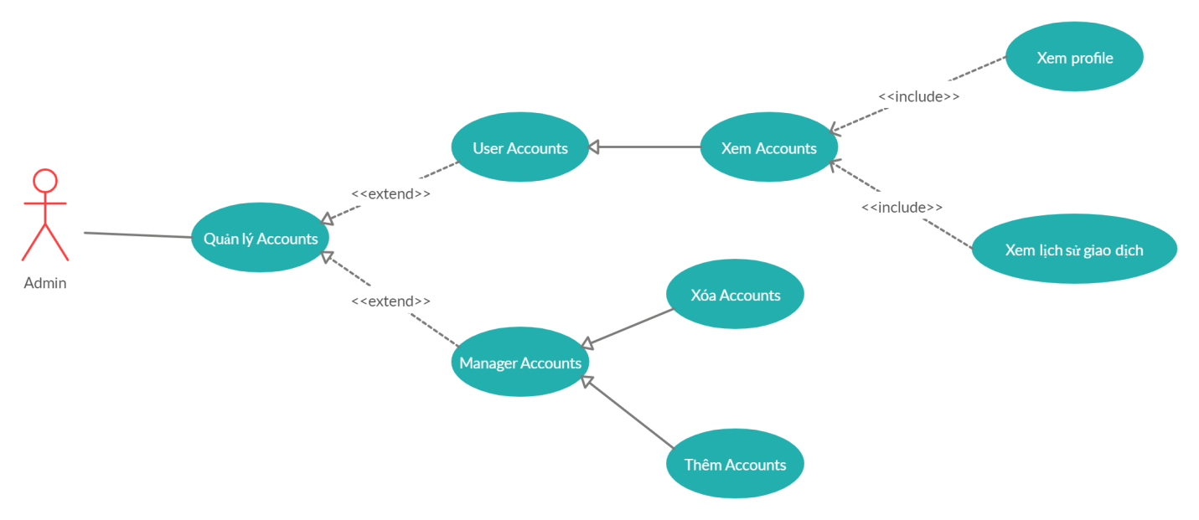

* Đối tượng sử dụng ( actor) admin

+ Usecase này cho phép quản lý 2 loại tài khoản của user và của manager

Các bước thực hiện:

Actor thực hiện chức năng quản lý tàu khoản

Hệ thống sẽ hiển thị ra 2 loại tài khoản :tài khoản User và tài khoản Manager

+ Đối với tài khoản user: Admin có quyền truy cập voào tài khoản User để xem thông tin cá nhân và lịch sử giao dịch của User

+ Đối với tài khoản của Manager: Admin có quyền xóa và thêm tài khoản của Manager

**5.2.1.2 Quản lý thực đơn**

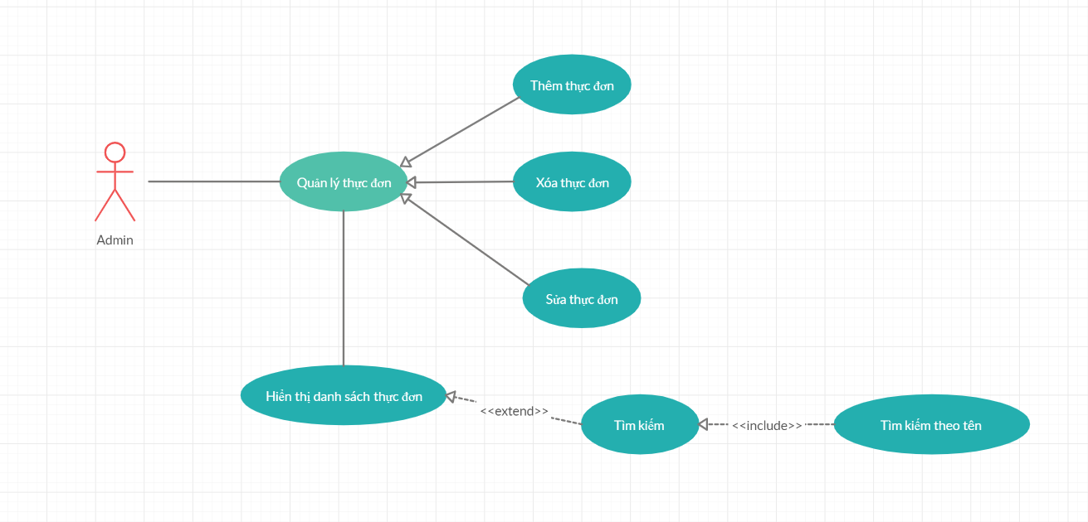

* Đối tượng sử dụng ( actor) admin

**+ Usecase này mô tả việc quản lý thực đơn**

**Các bước thực hiện:**

**Actor thực hiện chức năng quản lý thực đơn**

**Hệ thống sẽ hiển thị ra danh sách tùy chọn :**

+ Admin có quyền quản lý menu của chuỗi Café như ( thêm, xóa, sửa thực đơn)

+ Admin có quyền hiển thị danh sách thực đơn và thực hiện các thao tác truy xuất tìm kiếm theo tên hoặc hình ảnh

* + 1. ***User***

**5.2.2.1 Quản lý tài khoản**

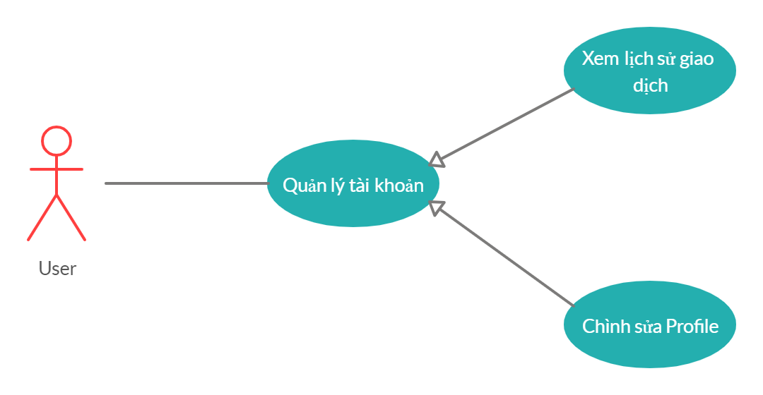

* Đối tượng sử dụng (actor) là User
* Usecase này mô tả quản lý tài khoản của User
* Các bước thực hiện: Sau khi đăng nhập vào hệ thống tài khoản của User, actor chọn quản lý tài khoản

+ Actor thực hiện Click vào xem lịch sử giao dịch: hệ thống sẽ hiện ra một bảng gồm những giao dịch gần nhất của User(các thông tin giao dịch)

+ Actor click vào mục chỉnh sửa Profile hệ thống sẽ hiện ra Profile của User tại đây User có thể xem và chỉnh sửa thông tin cá nhân. Nếu Actor có chỉnh sửa thì phải chọn nút “save” để lưu thông tin

* + - 1. **Quản lý Order**

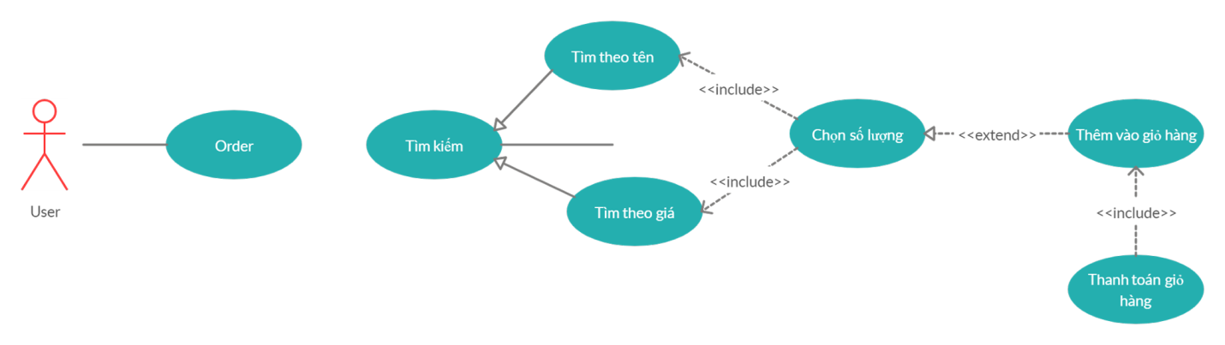

* Đối tượng sử dụng (actor) là User

+ Usecase này mô tả chức năng order của user

+ Các bước thực hiện:

Sau khi đăng nhập, tại menu món ăn người dùng có 2 cách để order :

+ Cách 1: Người dùng click trực tiếp vào tên món ăn

+ Cách 2: Người dùng có thể tìm món ăn theo tên hoặc theo giá

Sau khi đã chọn được món ăn người dùng tiếp tục chọn số lượng và thêm món ăn đã chọn vào giỏ hàng, sau đó có thể tiếp tục chọn món tiếp theo. Nếu đã chọn đủ tất cả các món người dùng click vào nút “thanh toán giỏ hàng” để kết thúc giao dịch

### *Manager*

* + - 1. **Quản lý đơn hàng**

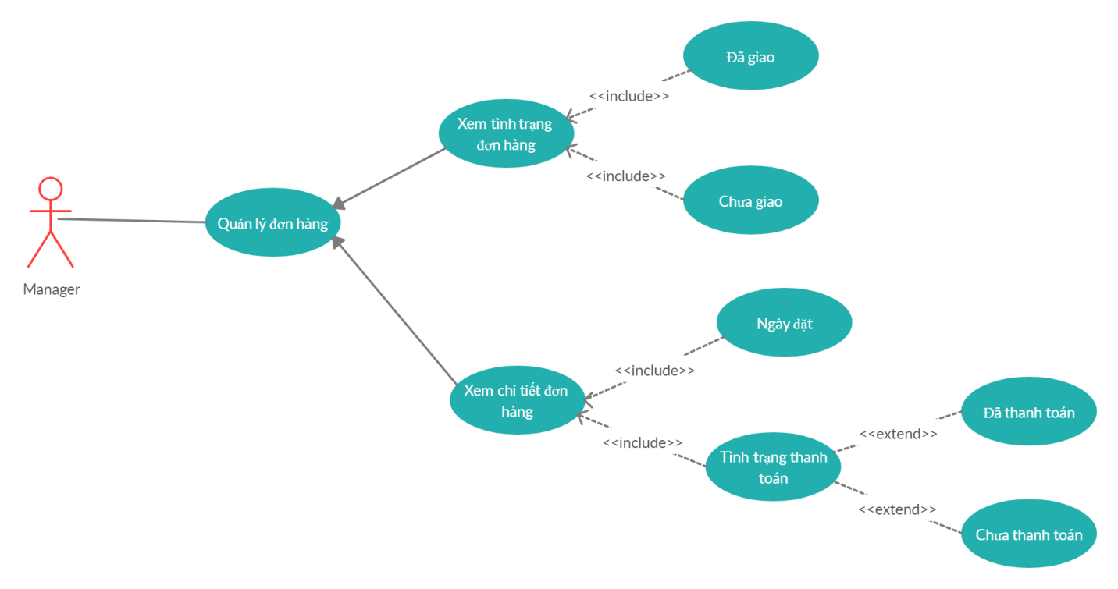

* Đối tượng (actor) là Manager

+ Usecase này mô tả việc quản lý đơn hàng của Manager

Các bước thực hiện: Actor thực hiện chức năng quản lý đơn hàng

Hệ thống sẽ hiển thị giao diện quản lý đơn hàng gồm 2 chức năng : xem tình trạng đơn hàng và xem chi tiết đơn hàng

+ Actor thực hiện chức năng xem tình trạng đơn hàng: Hệ thống sẽ hiển thị ra danh sách 2 loại đơn hàng đã giao và chưa giao

+ Actor thực hiện chức năng xem chi tiết đơn hàng: hệ thống sẽ hiển thị danh sách các đơn hàng bao gồm thời gian đạt hàng và tình trạng thanh toán( đã thanh toán/ chưa thanh toán)

* + - 1. **Quản lý tình trạng món** 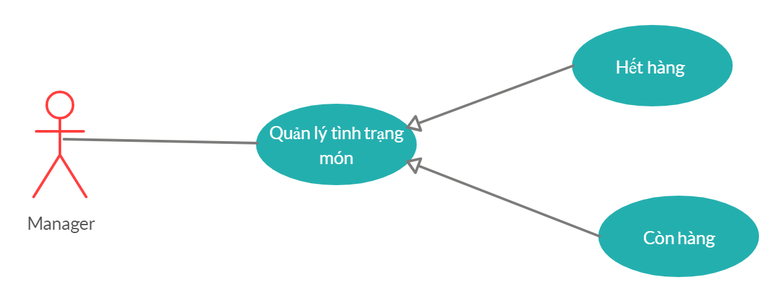
* Đối tượng (actor) là Manager

+ Usecase này mô tả việc quản lý tình trạng món của Manager

Các bước thực hiện :

Actor thực hiện chức năng quản lý tình trạng món

Hệ thống sẽ hiển thị ra danh sách các món ăn với tình trạng còn hàng hoặc hết hàng

1. **FUNCTIONAL DESCRIPTION**
   1. **Chức năng chung**

**6.1.a Usercase tổng quát**

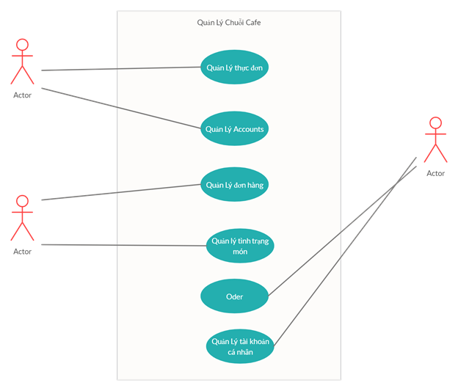

* + 1. **Quản lý thông tin cá nhân**
       1. **Đăng nhập**

|  |  |
| --- | --- |
| **Use case Name** | Đăng nhập. |
| **Description** | Cho phép user ,manager,admin đăng nhập vào hệ thống để sử dụng các chức năng của hệ thống. |
| **Actor(s)** | User, Manager, Admin |
| **Trigger** | Người dùng muốn đăng nhập vào ứng dụng |
| **Pre- Condition(s)** | -Tài khoản đã được tạo trước đó |
| **Post- Condition(s)** | -Người dùng đăng nhập ứng dụng thành công.  -Hệ thống ghi nhận tài khoản người dùng hiện tại |
| **Normal Flow** | 1. Người dùng truy cập ứng dụng.  2. Người dùng nhập tài khoản và mật khẩu.  3. Nhấn" Đăng nhập.”  4. Hệ thống xác thức thông tin (cho phép sử dụng khi thông tin đúng)  5. Đưa vào màn hình chính của người dùng |
| **Alternative Flow** | Ứng dụng xác thực thông tin đăng nhập thành công và cho phép người dùng truy cập ứng dụng. |
| **Exception Flow** | Hệ thống xác thực thông tin đăng nhập không thành công và reset lại tên tài khoản và password đồng thời hiện lên thông báo sai tài khoản hoặc mật khẩu |
| **Non- Functional Requirement** | -Mật khẩu của người dùng phải được hash bằng MD5. |

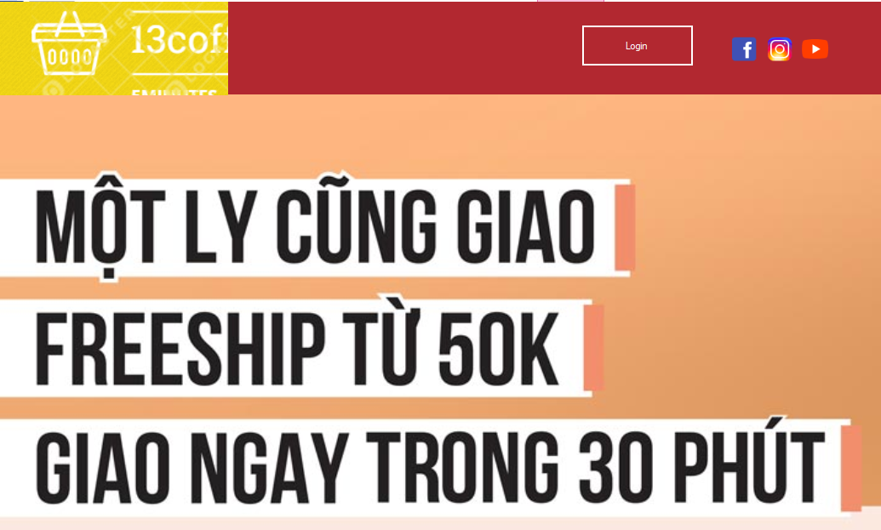

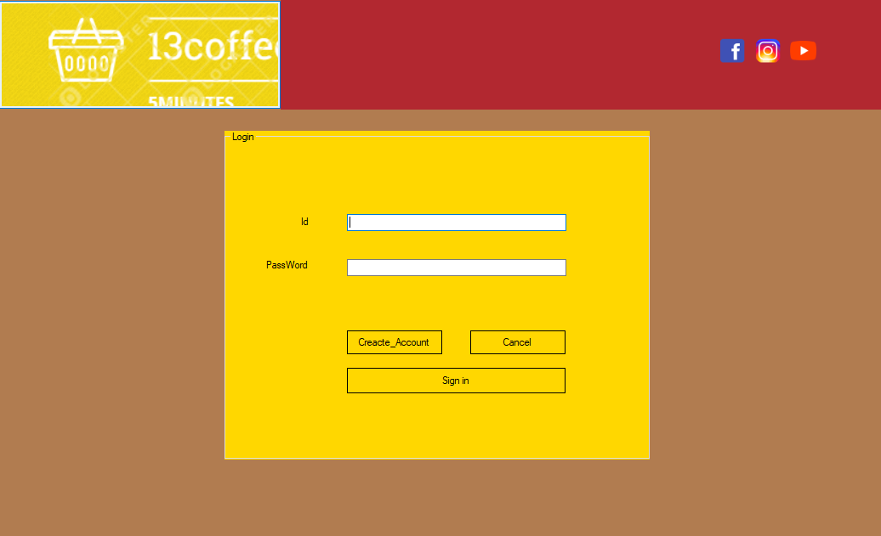

|  |  |  |  |  |
| --- | --- | --- | --- | --- |
| **Screen** | Đăng nhập | | | |
| **Description** | | Cho phép user, Manager, Admin đăng nhập vào hệ thống | | |
| **Screen Access** | | Người dùng chọn **Đăng nhập** ở màn hình **Trang chủ** | | |
| **Screen Content** | | | | |
| **Item** | | **Type** | **Data** | **Description** |
| ID | | Textbox – String(50) |  | Trường dành cho người dùng nhập tài khoản |
| password | | Password – String(100) |  | Trường dành cho người dùng nhập mật khẩu |
| Sign in | | Button |  | Đăng nhập vào hệ thống |
| Cancel | | Button |  | Hủy đăng nhập và quay về trang chủ. |
| Forgot password | | Button |  | Quên mật khẩu |
| Creacte Account | | Button |  | Tạo mật khâu mới cho user |
| **Screen Actions** | | | | |
| **Action Name** | | **Description** | **Success** | **Failure** |
| Đăng nhập | | Khi người dùng kích nút login, hệ thống sẽ kiểm tra tính hợp lệ của dữ liệu, nếu dữ liệu không hợp lệ sẽ hiển thị thông báo “Dữ liệu không hợp lệ”, nếu dữ liệu hợp lệ thì tiếp tục kiểm tra Tài khoản với mật khẩu tương ứng có tồn tại trong hệ thống hay không, nếu có thì cho admin đăng nhập vào hệ thống, nếu không thì hiển thị thông báo “Tài khoản hoặc mật khẩu không đúng”.  Khi không nhập tài khoản hoặc mật khẩu thì hiển thị thông báo “Trường này là bắt buộc”. |  | Hiện thông báo : “Dữ liệu không hợp lệ”  Hiện thông báo: “Tài khoản hoặc mật khẩu không đúng” hoặc “Trường này là bắt buộc”. |

Đổi mật khẩu

|  |  |
| --- | --- |
| **Use case Name** | Đổi mật khẩu |
| **Description** | Cho phép người dùng thay đổi mật khẩu của mình |
| **Actor(s)** | User, Manager, Admin |
| **Trigger** | Người dùng muốn thay đổi mật khẩu của mình |
| **Pre- Condition(s)** | -Tài khoản người dùng đã được tạo và nhớ mật khẩu |
| **Post- Condition(s)** | -Người dùng phải điền đẩy đủ thông tin mật khẩu  -Mật khẩu cũ phải đúng  -Mật khâu mới và xác nhận mật khẩu mới phải giống nhau  -Người dùng phải xác nhận thay đổi thông qua nhấn ok |
| **Normal Flow** | 1. Người dùng truy cập cập vào thay đổi password  2. Người dùng điền thông tin password cũ và mới  3. Nhấn “ok"  4. Hệ thống xác thức thông tin (cho phép và hoàn thành việc thay đổi)  hiển thị thông báo thành công  5.Quay lại màn hình đăng nhập |
| **Alternative Flow** | -Thực hiện bước 1 đến 3 như Normal Flow  -4.1 Nếu sai thì phải quay lại để điền lại thông tin. |
| **Exception Flow** | -Hệ thống xác thực thông tin pass word cũng(nếu sai) và password mới(nếu không giống) thì sẽ rest lại và hiển thị thông báo  -Không được để trống passwork  - Khi mật khẩu người dùng nhập có độ dài nhỏ hơn 8 hoặc lớn10, thông báo “Mật khẩu không hợp lệ” |
| **Non- Functional Requirement** | -Mật khẩu của người dùng phải được hash bằng MD5. |

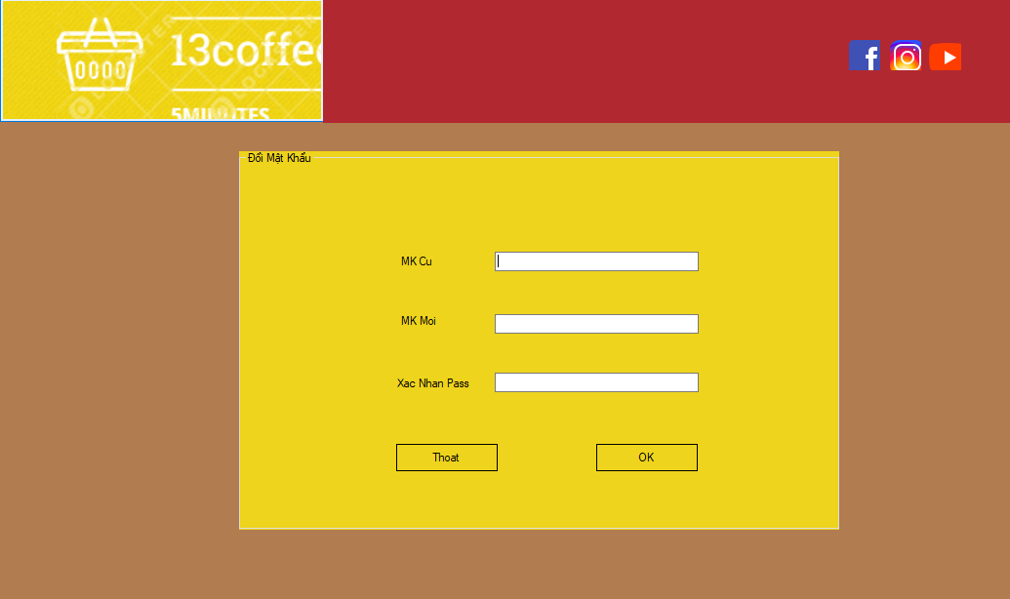

|  |  |  |  |  |
| --- | --- | --- | --- | --- |
| **Screen** | Đổi mật khẩu | | | |
| **Description** | | Cho phép người đổi mật khẩu đăng nhập vào hệ thống | | |
| **Screen Access** | | Người dùng chọn Thông tin cá nhân, rồi chọn Đổi mật khẩu | | |
| **Screen Content** | | | | |
| **Item** | | **Type** | **Data** | **Description** |
| Mật khẩu cũ | | Password – String(100) |  | Ô điền mật khẩu cũ đăng nhập vào hệ thống |
| Mật khẩu mới | | Password – String(100) |  | Ô điền mật khẩu mới đăng nhập vào hệ thống |
| Xác nhận mật khẩu mới | | Password – String(100) |  | Ô điền lại mật khẩu mới để xác nhận một lần nữa trước khi thay đổi |
| Đổi mật khẩu | | Button |  | Thực hiện việc đổi mật khẩu đăng nhập vào hệ thống. |
| **Screen Actions** | | | | |
| **Action Name** | | **Description** | **Success** | **Failure** |
| Đổi mật khẩu | | Khi người dùng kích nút đổi mật khẩu, hệ thống sẽ kiểm tra mật khẩu cũ nếu chưa chính xác thì hiển thị Mật khẩu cũ không đúng, sau đó hệ thống so khớp mật khẩu mới và mật khẩu cũ nếu giống nhau thì hiển thị Mật khẩu mới trùng với mật khẩu cũ.  Trường hợp mật khẩu mới và xác nhận mật khẩu không trùng nhau thì hiển thị thông báo “Mật khẩu xác nhận chưa chính xác”. | Hiển thị thông báo “Đổi mật khẩu thành công” | Hiện thông báo : “Mật khẩu cũ trùng với mật khẩu mới”  Hiện thông báo: “Mật khẩu cũ chưa chính xác”.  Hiện thông báo: “Mật khẩu xác nhận chưa chính xác” |

### 6.2.2. Đăng Xuất

|  |  |
| --- | --- |
| **Use case Name** | Đăng Xuất |
| **Description** | Thoát khỏi ứng dụng |
| **Actor(s)** | User, Manager |
| **Trigger** | Người dùng kích hoạt chức năng đăng xuất |
| **Pre- Condition(s)** | -Tài khoản người dùng đã đăng nhập được vào hệ thống |
| **Post- Condition(s)** | -Phải kích hoạt “đăng xuất" |
| **Normal Flow** | 1. Người dùng kích hoạt chức năng đăng xuất  2.Thoát khỏi hệ thống  3.Quay lại màn hình đăng nhâp |
| **Alternative Flow** |  |
| **Exception Flow** | Hệ thống xác thực thông tin pass word cũng(nếu sai) và password mới(nếu không giống) thì sẽ rest lại và hiển thị thông báo |
| **Non- Functional Requirement** | Không lưu thông tin trước đó |

* 1. **Chức năng User**
     1. **Quản Lý thông tin user**

|  |  |
| --- | --- |
| **Use case Name** | Xem thông tin user |
| **Description** | Cho phép user xem thông tin cá nhân của mình |
| **Actor(s)** | User |
| **Trigger** | User chọn chức năng “information” ở mục cá nhân |
| **Pre- Condition(s)** | -Người dùng phải chọn chức năng “information”  -Nếu muốn hiển thị thông tin phải điền thông tin trước |
| **Post- Condition(s)** | -Người dùng phải điền đẩy đủ thông tin  -Thông tin phải đúng theo quy định  -Người dùng phải xác nhận update thông qua nhấn ok |
| **Normal Flow** | 1. Người dùng truy cập cập vào quản lý thông tin  2. Người dùng update thông tin cá nhân  3. Nhấn “ok"  4. Hệ thống xác thức thông tin (cho phép và hoàn thành việc update)  5.Quay lại màn hình đăng nhập |
| **Alternative Flow** | -Thực hiện bước 1 đến 3 như Normal Flow  -4.1 nếu sai thì phải quay lại để điền lại thông tin. |
| **Exception Flow** | - Khi để trống ô Họ tên, thông báo báo “Vui lòng điền họ tên”. - Khi số điện thoại người dùng nhập không phải là số hoặc là số có số chữ số lớn hơn 11 hoặc bé hơn 10, thông báo “Vui lòng nhập đúng định dạng số điện thoại”.  - Khi nhập sai ngày sinh dd/mm/yyyy , thông báo “Ngày sinh không  đúng định dạng**”**  -khi có bất kỳ ô nào không điên phải hiện thông báo |
| **Non- Functional Requirement** | -Thông tin phải đúng theo quy định |

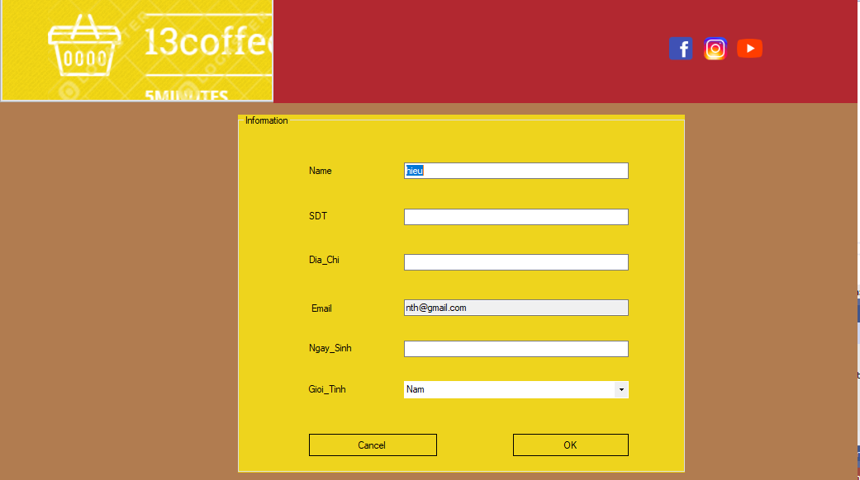

* + 1. **.Chọn item để order**

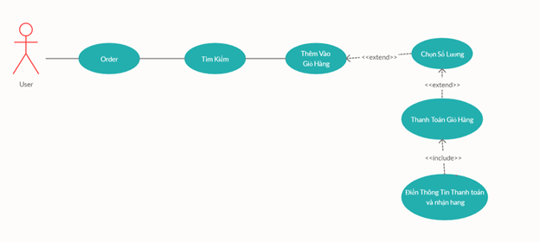

|  |  |
| --- | --- |
| **Use case Name** | chọn item |
| **Description** | Chọn item café cần mua |
| **Actor(s)** | User |
| **Trigger** | User kích hoạt năng menu |
| **Pre- Condition(s)** | -Các mục đồ uống và item đồ uống của các mục phải được admin thêm vào |
| **Post- Condition(s)** | -Phải có item trong giỏ hàng |
| **Normal Flow** | 1. Người dùng kích hoạt chức năng" menu"  2.chọn các mục đồ uống  3.Chọn các item cần mua  4.Nhấn vào thêm hoặc xóa để chỉnh sửa  5.Nhấn vào “order"  6.Hiện thông báo thành công  7.chuyển qua màn hình order |
| **Alternative Flow** | *Tương tự như normal flow*  *5.1 khi mà nhấn order thì phải có item trong giỏ hàng nếu không có thì có thông báo* |
| **Exception Flow** |  |
| **Non- Functional Requirement** | cùng một item không được lớn hơn 10 |

### 6.2.4 Order

|  |  |
| --- | --- |
| **Use case Name** | Order |
| **Description** | để xác nhận mua hàng |
| **Actor(s)** | User |
| **Trigger** | User kích hoạt order trong menu |
| **Pre- Condition(s)** | -Các item đồ uống phải được chọn trong order |
| **Post- Condition(s)** | -Phải điền đẩy đủ thông trong nhập thông tin order  -Phải nhấn “giao hàng” |
| **Normal Flow** | 1. Người dùng kích hoạt chức năng order  2.Điền đầy đue thông tin order  3.Nhấn “Giao Hàng”  4.Hiện Thông báo xác nhận order  5.Nhấn vào “đồng ý"  6.Quay về màn hình menu |
| **Alternative Flow** | *Tương tự như normal flow*  *5.1 khi mà nhấn order thì phải có item trong giỏ hàng nếu không có thì có thông báo* |
| **Exception Flow** | - Khi để trống ô Họ tên, thông báo báo “Vui lòng điền họ tên”. - Khi số điện thoại người dùng nhập không phải là số hoặc là số có số chữ số lớn hơn 11 hoặc bé hơn 10, thông báo “Vui lòng nhập đúng định dạng số điện thoại”.  - Khi nhập sai ngày sinh dd/mm/yyyy , thông báo “Ngày sinh không  đúng định dạng**”** |
| **Non- Functional Requirement** | cùng một item không được lớn hơn 10 |

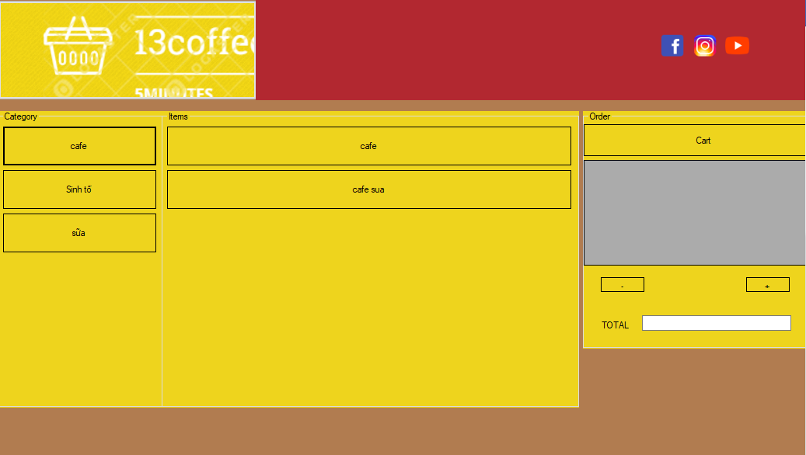

|  |  |  |  |  |  |  |  |
| --- | --- | --- | --- | --- | --- | --- | --- |
| **Screen** | | Danh sách thực đơn phổ biến và order | | | | | |
| **Description** | | | Hiển thị danh sách món phổ biến và các món đã order | | | | |
| **Screen Access** | | | Khi đăng nhập vào sẽ hiện ra menu | | | | |
| **Screen Content** | | | | | | | |
| **Item** | | | **Type** | **Data** | | **Description** | |
| Tìm kiếm | | | Search Box |  | | Ô nhập dữ liệu tìm kiếm | |
| Menu | | | GroupBox |  | | Chứa các Box Thức uống | |
| Các Món Phổ Biến | | | GroupBox |  | | Các Món phổ biến bên trong chứa các thông tin của mỗi loại | |
| Xem Gio Hàng | | | Button |  | | Hiện ra đầy đủ thông tin để giao hàng | |
| Thông tin oder | | | Datagridview |  | | Hiện thị order và số tiền số lượng | |
| **Screen Actions** | | | | | | | |
| **Action Name** | **Description** | | | | **Success** | | **Failure** |
| Tìm kiếm | Khi người dùng kích vào **Tìm kiếm** thì hệ thống sẽ thực hiện truy vấn tìm các thức uống | | | | Nếu thành công hiện ra các thông tin liên quan của các món điền lên | | Khi khi thất bại sẽ hiện ra k có món cần tìm |
| order | Khi nhấn vào món nào cần đặt thì nó sẽ cộng qua bên datagirdview | | | | Hiển thị thị số lượng và thành tiền | |  |
| Các món phổ biên |  | | | | Sẽ hiển ra các button mô tả món và các món | |  |

* + - 1. ***Điền thông tin order***

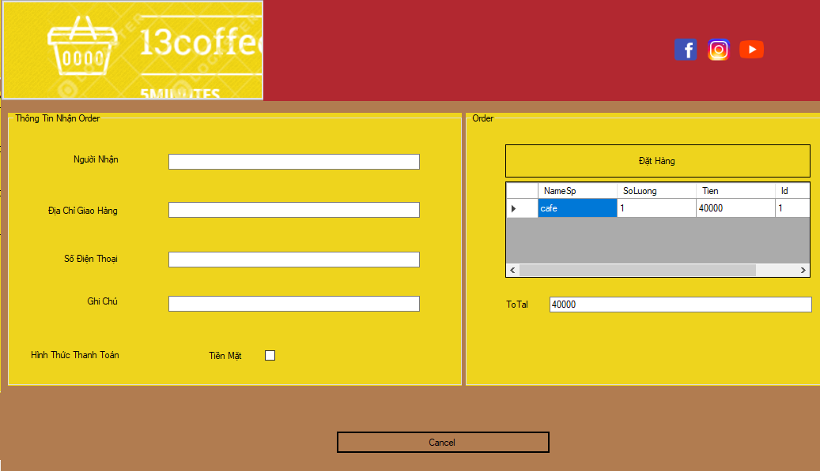

|  |  |  |  |  |  |  |
| --- | --- | --- | --- | --- | --- | --- |
| **Screen** | Thông tin order | | | | | |
| **Description** | | Cho phép điền thông tin để order | | | | |
| **Screen Access** | |  | | | | |
| **Screen Content** | | | | | | |
| **Item** | | **Type** | **Data** | | **Description** | |
| Thời Gian Giao Hàng | | Textbox – String(50) |  | | Ô điền thời gian giao hang | |
| Nhập Địa Chỉ Giao Hàng | | Textbox – String(50) |  | | Ô điền địa chỉ giao hàng | |
| Người Nhận | | Textbox – String(50) |  | | Ô điền tên người nhận | |
| Sdt | | Textbox – String(50) |  | | Ô điền số điện thoại người nhận | |
| Ghi Chú | | Textbox – String(50) |  | | Ô điền thông tin mà khách hàng mong muốn | |
| Hình thức thanh toán | | combobox |  | | Chọn hình thức thanh toán gì | |
| Thông tin order | | datagridview |  | | Hiển thị các món order | |
| Đặt Hàng | | Button |  | | Nhân để thực hiện order | |
| **Screen Actions** | | | | | | |
| **Action Name** | | **Description** | | **Success** | | **Failure** |
| Trở về | | Người dùng kích nút “Đặt hàng” khi đã xem xong thông tin và không muốn chỉnh sửa gì thêm. | | Màn hình hiển thị trang trước đó. | | Khi có lỗi kết nối cơ sở dữ liệu -> Hiển thịthông báo “Lỗi kết nối cơ sở dữ liệu”.  Màn hình vẫn hiển thị trang hiện tại. |

* + - 1. **Xem thông tin order**

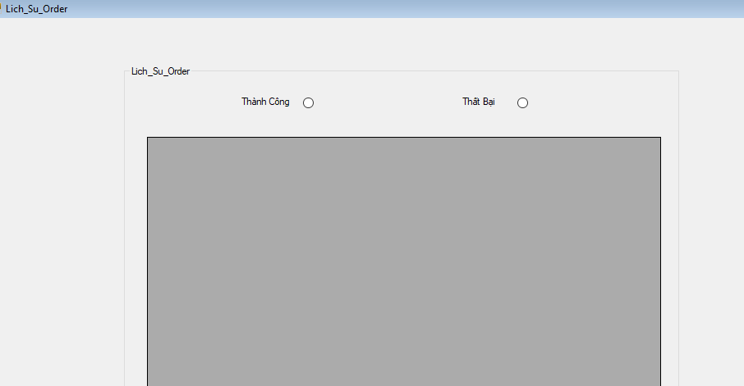

|  |  |  |  |  |  |  |  |
| --- | --- | --- | --- | --- | --- | --- | --- |
| **Screen** | | Xem thông tin order | | | | | |
| **Description** | | | Cho phép xem thông tin của mình đã order | | | | |
| **Screen Access** | | |  | | | | |
| **Screen Content** | | | | | | | |
| **Item** | | | **Type** | **Data** | | | **Description** |
| Thành công | | | Radiobutton |  | | | Order thành công |
| Thất bại | | | Radiobutton |  | | | Order thất bại |
| **Screen Actions** | | | | | | | |
| **Action Name** | **Description** | | | | **Success** | **Failure** | |
| Thành công | Nhấn để xem những order đã thành công | | | | Hiện những order thành công |  | |
| Thất bại | Nhấn để xem những order không thành công | | | | Hiện những order thất bại |  | |

* + 1. **Thêm tài Khoản**

|  |  |
| --- | --- |
| 1. **Use case Name** | Đăng Ký Tài Khoản |
| **Description** | Tạo tài khoản mới để truy cập hệ thông |
| **Actor(s)** | User |
| **Trigger** | kích hoạt “tạo tài khoản” |
| **Pre- Condition(s)** | -Thiết bị phải có kết nối với mạng |
| **Post- Condition(s)** | -Phải điền đẩy đủ thông trong nhập thông tin “tạo tài khoản”  -Phải nhấn “tạo tài khoản” |
| **Normal Flow** | 1. Người dùng kích hoạt chức năng tạo tài khoản  2.Điền đầy thông tin tài khoản cần tạo  3.Nhấn “Tạo”  4.Hiện Thông báo thành công  5.Quay về màn hình login |
| **Alternative Flow** | Tương tự như normal flow  5.1 khi mà nhấn tạo tại khoản mà thông tin không hợp lệ thì sẽ hiệ thông báo và reset là password đã điền  5.2 Tên tài khoản và password không được có trước đó |
| **Exception Flow** | -Password phải lớn hơn 8 ký tự và bé hơn 20 ký tự nếu không đúng thì phải hiện thông báo”mật khẩu không phù hợp”  **-**Bất cứ ô nào không có thì phải hiện thông báo  -Tên tài khoản và password đã có |
| **Non- Functional Requirement** | cùng một item không được lớn hơn 10 |

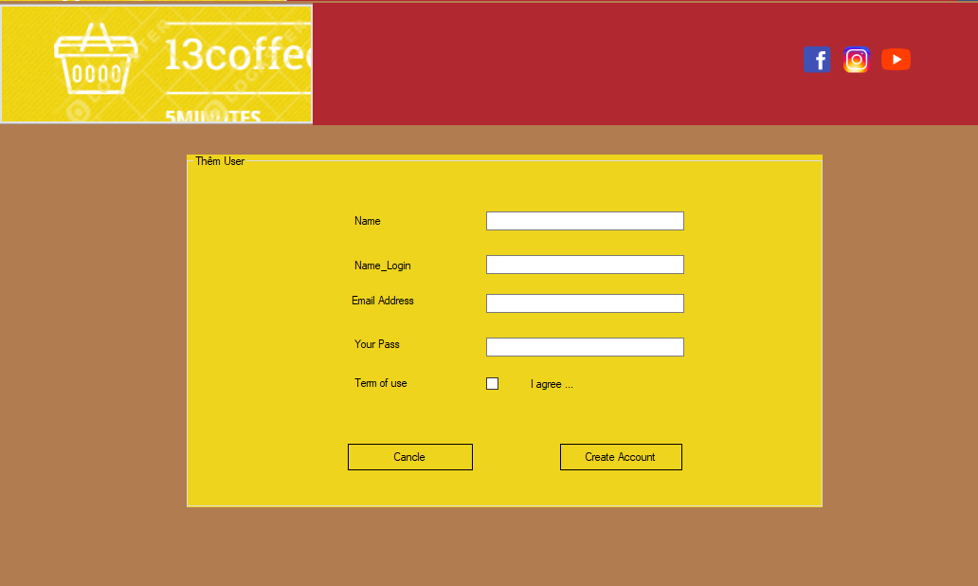

|  |  |  |  |  |  |  |  |
| --- | --- | --- | --- | --- | --- | --- | --- |
| **Screen** | | Thêm Tài Khoản | | | | | |
| **Description** | | | Cho phép user tạo tài khoản mới | | | | |
| **Screen Access** | | | Nhấn vào muc tạo tài khoản | | | | |
| **Screen Content** | | | | | | | |
| **Item** | | | **Type** | **Data** | | **Description** | |
| First Name | | | Textbox – String(50) |  | | Ô nhập họ tên user | |
| LastName | | | Textbox – String(50) |  | | Ô nhập họ tên user | |
| Email Address | | | Textbox – String(50) |  | | Ô nhập địa chỉ email | |
| Your Password | | | Textbox – String(50) |  | | Ô nhập password | |
| Terms of use | | | Radio button |  | | Ô đồng ý | |
| Create Account | | | Button |  | | Tạo tài khoản | |
| **Screen Actions** | | | | | | | |
| **Action Name** | **Description** | | | | **Success** | | **Failure** |
| Trở về | Khi người dùng kích vào **Trở về** thì hệ thống sẽ chuyển đến màn hình trước đó | | | | Hiển thị màn hình trước đó. | | Khi có lỗi kết nối cơ sở dữ liệu -> Hiển thị thông báo “Lỗi kết nối cơ sở dữ liệu” |
| Làm mới | Khi người dùng kích vào **Làm mới** thì hệ thống sẽ xóa hết thông tin nhập trước đó | | | | Xóa hết thông tin nhập trước đó | | Khi có lỗi kết nối cơ sở dữ liệu -> Hiển thị thông báo “Lỗi kết nối cơ sở dữ liệu” |

## Manager

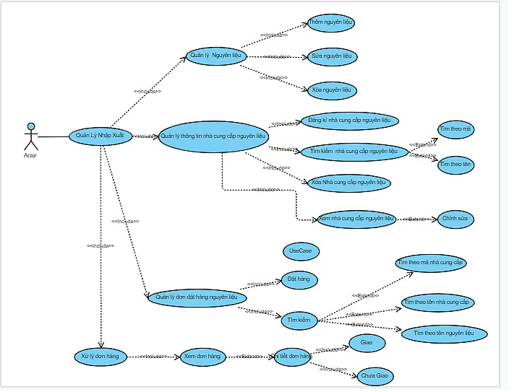

### 6.3.1 Quản lý Order

|  |  |
| --- | --- |
| **Use case Name** | Quản lý Order |
| **Description** | Cho phép Manager quản lý Order |
| **Actor(s)** | Manager |
| **Trigger** | Manager Nhận được một đơn hàng mới từ User |
| **Pre- Condition(s):** | * User thực hiện chức năng Order từ tài khoản User |
| **Post- Condition(s):** | * Manager nhận được Oder từ User * Hệ thống sẽ nhận được và hiển thị Oder detail của User (bao gồm Id_Oder,Name,SDT_Nhan,Ngay_Dat,Dia_Chi,Feedback.Xử lý) |
| **Basic Flow** | 1. Manager chọn Oder cần xử lý và click vào ô “xử lý” sau đó click ô “lưu hóa đơn và in đơn hàng”  2. Sau khi thực hiên “lưu hóa đơn và in đơn hàng” Order sẽ được chuyển sang trạng thái đang xử lý  3. Các Order có trạng thái Đang Xử Lý cần được Manager xác nhận “Giao Hàng thành Công” hay “Không nhận hàng” |
| **Alternative Flow** | 3.a Ứng dụng sẽ hiển thị MessageBox để xác nhận lại việc đồng ý giao hàng hay từ chối nhận hàng |
| **Exception Flow** | 3.b.1 Khi chọn Order đang xử lý Manager phải chọn nguyên hàng Order chứ không được click vào từng cột của Order rồi click vào ô “Giao hàng thành công” hay “Không nhận hàng” |
| **Business Rules** | Phải ưu tiên những đơn hàng có ngày đặt sớm hơn để bảo đảm công bằng |
| **Non- Functional Requirement** | 1.Thời gian nhận được Order từ User phải thấp hơn 10s |

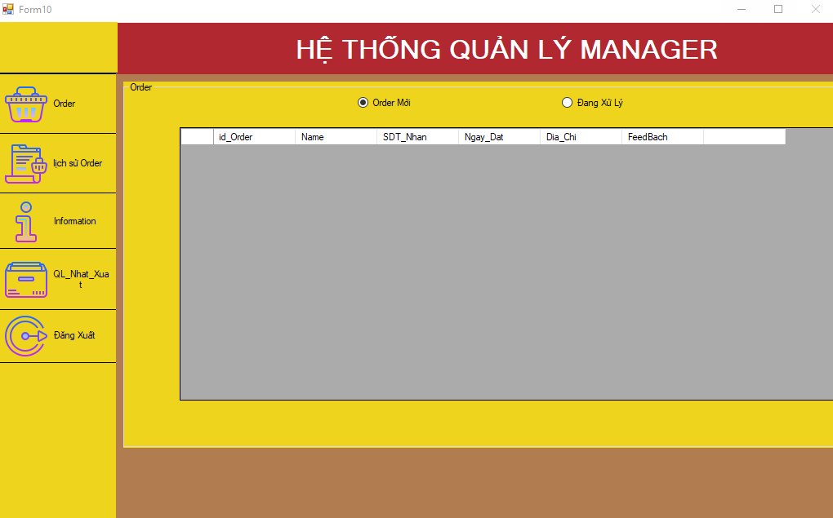

|  |  |  |  |
| --- | --- | --- | --- |
| Screen | Order | | |
| Description | Cho phép Manager quản lý Order | | |
| Screen Access | Nhấn vào mục Order | | |
| Screen Content | | | |
| Item | Type | Data | Description |
| Order mới | RadioButton |  | Chọn ô này nếu Manager muốn quản lý những order chưa xử lý |
| Đang xử lý | RadioButton |  | Chọn ô này nếu Manager muốn quản lý những order đang chờ để xử lý |
| QLOrder | DataGridView |  | Hiển thị thông tin chi tiết Order |
| Screen Actions | | | |
| Action Name | Description | Success | Failure |
| Xử lý Order mới nhận | Manager chọn Oder cần xử lý và click vào ô “xử lý” sau đó click ô “lưu hóa đơn và in đơn hàng” | Sau khi thực hiên “lưu hóa đơn và in đơn hàng” Order sẽ được chuyển sang trạng thái đang xử lý |  |
| Xử lý Order đang chờ xử lý | Manager xác nhận “Giao Hàng thành Công” hay “Không nhận hàng” | Hóa đơn xử lý thành công và có thể được xem lại ở mục “Xem Lịch sử Order” |  |

|  |  |  |  |  |  |  |  |
| --- | --- | --- | --- | --- | --- | --- | --- |
| **Screen** | | Hiện Order Mới | | | | | |
| **Description** | | | Cho phép xem thông tin của các order mới vừa đặt | | | | |
| **Screen Access** | | | Nhấn vào radiobuttuon order mới | | | | |
| **Screen Content** | | | | | | | |
| **Item** | | | **Type** | **Data** | | | **Description** |
| Xử Lý | | | button |  | | | Hiện thông tin chi tiết đơn hàng |
| Order mới | | | radiobutton |  | | | Hiện Order mới |
| Bảng hiển thị | | | datagridview |  | | | Hiển thị thông tin |
| **Screen Actions** | | | | | | | |
| **Action Name** | **Description** | | | | **Success** | **Failure** | |
| Hiển thị order chi tiết | Nhấn để hiện thông tin order chi tiết trong order mới | | | | Hiện order chi tiết | Khi có lỗi kết nối cơ sở dữ liệu -> Hiển thịthông báo “Lỗi kết nối cơ sở dữ liệu”.  Không hiện ra order | |
| Chuyển trang order | Nhấn để chuyển qua trang xử lý order | | | | Hiện trang xử lý order | Khi có lỗi kết nối cơ sở dữ liệu -> Hiển thịthông báo “Lỗi kết nối cơ sở dữ liệu”.  Màn hình vẫn hiển thị trang hiện tại. | |

Order chi tiết

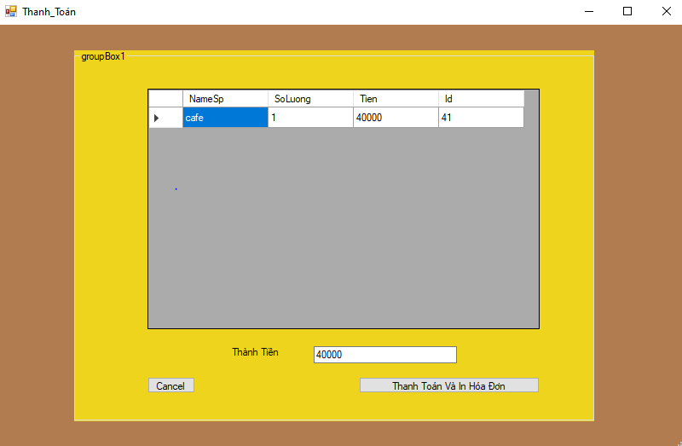

|  |  |  |  |  |  |  |  |
| --- | --- | --- | --- | --- | --- | --- | --- |
| **Screen** | | Hiện Order chi tiết của đơn hàng | | | | | |
| **Description** | | | Cho phép xem thông tin chi tiết  của các order mới vừa đặt | | | | |
| **Screen Access** | | | Nhấn vào radiobuttuon đang xử lýmới | | | | |
| **Screen Content** | | | | | | | |
| **Item** | | | **Type** | **Data** | | | **Description** |
| Cancel | | | button |  | | | Thoát khỏi order_detail hiện tại và quay về order |
| Thanh Toán và in | | | Button |  | | | Thanh toán order hiện chi tiết hóa đơn và đưa qua tình trạng đang xử lý |
| Tổng tiền | | | Label |  | | | Hiển thị thông tin giá tiền của order |
| Bảng hiển thị | | | Datagridview |  | | | Bảng hiện thị thông tin |
| **Screen Actions** | | | | | | | |
| **Action Name** | **Description** | | | | **Success** | **Failure** | |
| Quay lại | Quay lại trang order | | | | Hiện ra trang order | Khi có lỗi kết nối cơ sở dữ liệu -> Hiển thịthông báo “Lỗi kết nối cơ sở dữ liệu”.  Màn hình vẫn hiển thị trang hiện tại. | |
| Thanh toán | Thanh toán cho đơn hàng và in hóa đơn cho nó | | | | Hiện ra hóa đơn |  | |

Order đang xử lý

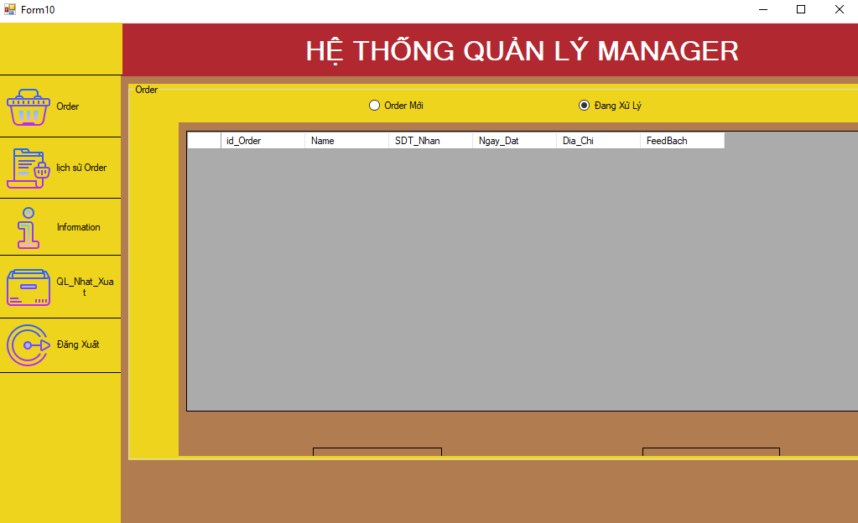

|  |  |  |  |  |  |  |  |
| --- | --- | --- | --- | --- | --- | --- | --- |
| **Screen** | | Hiện Order Đang xử lý | | | | | |
| **Description** | | | Cho phép xem thông tin của các order đang giao mới vừa đặt | | | | |
| **Screen Access** | | | Nhấn vào radiobuttuon “đang xử lý” | | | | |
| **Screen Content** | | | | | | | |
| **Item** | | | **Type** | **Data** | | | **Description** |
| Xử Lý | | | button |  | | | Hiện thông tin chi tiết đơn hàng |
| Giao Hàng Thành Công | | | button |  | | | Đánh dấu cho order đó đã được giao |
| Giao Hàng Không Thành Công | | | Button |  | | | Đánh dấu cho order đó không được giao |
| Bảng hiển thị | | | datagridview |  | | | Hiển thị thông tin |
| **Screen Actions** | | | | | | | |
| **Action Name** | **Description** | | | | **Success** | **Failure** | |
| Hiển thị order chi tiết | Nhấn để hiện thông tin order chi tiết trong order mới vừa giao | | | | Hiện order chi tiết | Khi có lỗi kết nối cơ sở dữ liệu -> Hiển thịthông báo “Lỗi kết nối cơ sở dữ liệu”.  Không hiện ra order | |
| Giao hàng thành công | Chấp nhận đơn hàng giao thành công | | | | Hiển thị đống ý hay không |  | |
| Giao hàng không thành công | Chấp nhận đơn hàng giao  thành công | | | | Hiển thị đống ý hay không |  | |

**6.3.1.1. Xem Lịch sử Order**

|  |  |
| --- | --- |
| **Use case Name** | Xem Lịch sử Order |
| **Description** | Cho phép Manager xem lại lịch sử những Order đã xử lý |
| **Actor(s)** | Manager |
| **Trigger** | Manager muốn xem lại hay kiểm tra lịch sử những Order mình đã xử lý |
| **Pre- Condition(s):** | * Order phải được Manager xử lý ở Usecase “Quản lý Order” * Manager phải chọn Loại Order muốn xem và ngày xử lý Order đó.Có 3 loại Order là : * Loại “Hoàn thành” nếu ở UseCase “Quản lý Order” Manager xử lý Order là “Giao hàng thành công” * Loại “Không nhận” nếu ở UseCase “Quản lý Order” Manager xử lý Order là “Không nhận hàng” * Loại “Tất cả” :sẽ hiển thị tất cả Order Loại “Hoàn thành” và Loại “Không nhận” |
| **Post- Condition(s):** | * Nếu Order được xử lý thành công thì Order sẽ được lưu ở usecase Lịch sử Order và Manager có thể xem lại |
| **Basic Flow** | 1. Manager Loại Order muốn xem và ngày xử lý Order 2. Hệ thống sẽ hiển thị lịch sử loại Order mà Manager muốn xem 3. Manager muốn xem chi tiết đơn hàng nào thì có thể click vào ô “chi tiết” của đơn hàng đó |
| **Alternative Flow** | 3.a. nếu click vào ô “chi tiết” 1 cửa sổ hiện lên để hiển thị chi tiết hóa đơn bao gồm :danh sách các món ăn,nước uống đã đặt và tổng số tiền của hóa đơn |
| **Exception Flow** | 3.b.1 Manager quên chọn Loại Order muốn xem và ngày xử lý  3.b.2 Hệ thống sẽ hiển thị messagebox nhắc nhở Manager chọn Loại Order muốn xem và ngày xử lý muốn xem |
| **Business Rules** | Manager chỉ có thể xem lại lịch sử Order chứ không được sửa xóa làm sai lệch hóa đơn |
| **Non- Functional Requirement** | 1: Hệ thống có thể lưu trữ tất cả hóa đơn trong vòng 100 năm  2: Hóa đơn của khách hàng được bảo mật và không chia sẻ dưới mọi hình thức |

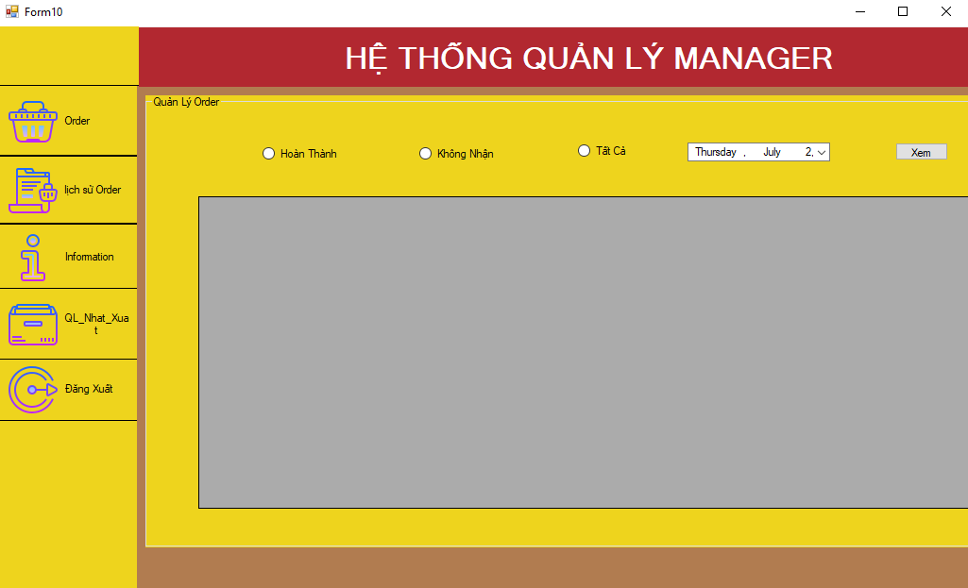

|  |  |  |  |
| --- | --- | --- | --- |
| Screen | Lịch sử Order | | |
| Description | Cho phép Manager xem lại lịch sử những Order đã xử lý | | |
| Screen Access | Nhấn vào mục lịch sử Order | | |
| Screen Content | | | |
| Item | Type | Data | Description |
| Hoàn thành | RadioButton |  | Chọn ô này nếu Manager muốn quản lý những order chưa xử lý |
| Không nhận | RadioButton |  | Chọn ô này nếu Manager muốn quản lý những order đang chờ để xử lý |
| Tất cả | RadioButton |  | Hiển thị thông tin chi tiết Order |
| Lịch | DateTimePicker |  | Chọn ngày Order |
| Lịch sử Order | DataGridView |  | Hiển thị lịch sử Order |
| Screen Actions | | | |
| Action Name | Description | Success | Failure |
| Xem Order hoàn thành | Manager chọn ô “Hoàn thành” để xem các Order được xử lý là “Giao hàng thành công” | Hiển thị các Order được xử lý là “Giao hàng thành công” | Không hiển thị được vì Manager quên chọn ngày Order |
| Xem Order không nhận | Manager chọn ô “Không nhận” để xem các Order được xử lý là “Không nhận” | Hiển thị các Order được xử lý là “Giao “Không | Không hiển thị được vì Manager quên chọn ngày Order |
| Xem tất cả các Order | Manager chọn ô “Tất cả” để xem các Order được xử lý là “Không nhận” và các Order được xử lý là “Giao hàng thành công” | Hiển thị tất cả Order | Không hiển thị được vì Manager quên chọn ngày Order |

### 6.3.2 Information

|  |  |
| --- | --- |
| **Use case Name** | Information |
| **Description** | Hiển thị thông tin manager |
| **Actor(s)** | Manager |
| **Trigger** | Manager muốn xem hay chỉnh sửa thông tin của mình |
| **Pre- Condition(s):** | * Manager đăng nhập hệ thống với tài khoản loại Manager thành công |
| **Post- Condition(s):** | * Hệ thống hiển thị thành công thông tin của Manager (Họ tên,Ngày sinh,Địa chỉ,Giới tính) |
| **Basic Flow** | 1. Manager có thể chỉnh sửa thông tin 2. Manager chọn thông tin cần chỉnh sửa rồi tiến hành chỉnh sửa 3. Nếu trong quá trình chỉnh sửa Manager muốn hủy việc chỉnh sửa của mình và hiển thị lại thông tin cũ thì có thể bấm vào ô “khôi phục” để phục hồi dữ liệu trước đó 4. Nếu Xác nhận việc chỉnh sửa thì bấm vào ô”lưu” để thực hiện thay đổi |
| **Alternative Flow** | 3.a hệ thống sẽ hiển thị thông báo việc chỉnh sửa thông tin Manager thành công  *.* |
| **Business Rules** | Manager phải khai báo chính xác thông tin tài khoản cá nhân của mình. |

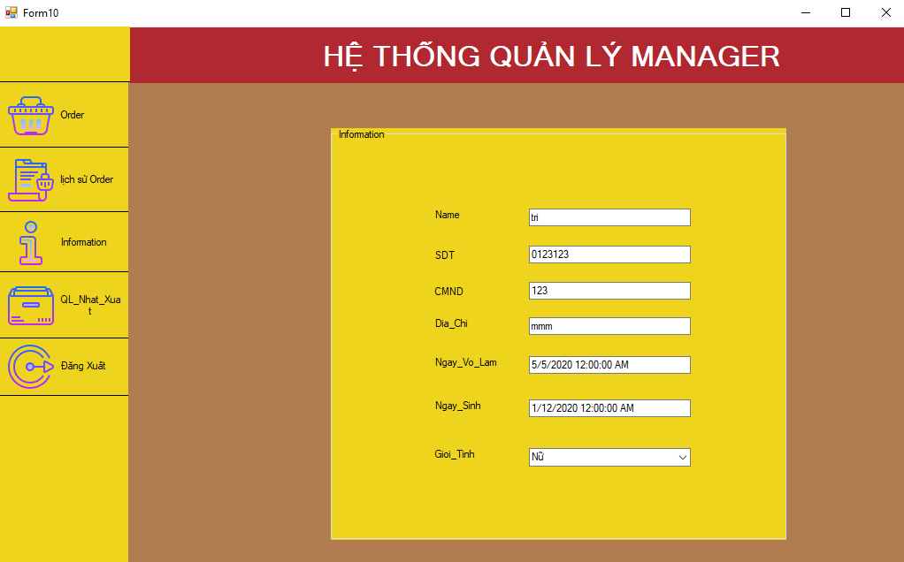

|  |  |  |  |
| --- | --- | --- | --- |
| Screen | Hiển thị thông tin manager | | |
| Description | Hiển thị thông tin manager | | |
| Screen Access | Nhấn vào mục Information | | |
| Screen Content | | | |
| Item | Type | Data | Description |
| Họ tên | TextBox |  | Hiển thị Họ và tên Manager |
| Số  điện thoại | TextBox |  | Hiển thị Số  điện thoại Manager |
| CMND | TextBox |  | Hiển thị CMND Manager |
| Địa chỉ | TextBox |  | Hiển thị Địa chỉ Manager |
| Ngày sinh | TextBox |  | Hiển thị Ngày sinh  Manager |
| Nam | RadioButton |  | Hiển thị giới tính Manager |
| Nữ | RadioButton |  | Hiển thị giới tính Manager |
| ID tài khoản | Label |  | Hiển thị ID tài khoản Manager |
| ID quản lý | Label |  | Hiển thị ID quản lý Manager |
| Ngày vào làm | Label |  | Hiển thị Ngày vào làm Manager |
| Khôi phục | Button |  | Khôi phục lại thông tin Manager với lần lưu gần nhất |
| Lưu | Button |  | Lưu thay đổi thông tin Manager |
| Trở lại quản lý | Button |  | Quay trở lại Giao diện Quản  lý Manager |
| Screen Actions | | | |
| Action Name | Description | Success | Failure |
| Chỉnh sửa thông tin | Manager chọn thông tin cần chỉnh sửa rồi tiến hành chỉnh sửa rồi bấm lưu | Thông tin được chỉnh sửa thành công |  |

### 6.3.3 Quản lý nhập xuất

|  |  |
| --- | --- |
| **Use case Name** | Quản Lý Nhập Xuất |
| **Description** | Quản lý nhập xuất nguyên liệu và nhà phân phối nguyên liệu |
| **Actor(s)** | Manager |
| **Trigger** | Manager muốn thực hiện việc quản lý nguyên liệu |
| **Pre- Condition(s):** | * Manager kích hoạt chức năng “Quản Lý Nhập xuất” |
| **Post- Condition(s):** | * Hệ thống hiển thị giao diện “Quản Lý nhập Xuất” |
| **Basic Flow** | 1. Tại giao diện “Quản Lý nhập Xuất” Manager Manager có thể quản lý đơn hàng nguyên liệu 2. Manager bấm vào nút “ trở lại” để về giao diện hệ thống “ Người Quản Lý” 3. Manager có thể thực Hiện các chức năng trong “Danh mục quản lý”:  * Quản lý nguyên liệu * Quản lý thông tin nhà cung cấp (Nguyên liệu) * Quản lý đơn đặt hàng nguyên liệu  1. Manager quản lý đơn hàng nguyên liệu ở Danh mục đơn hàng. Trong danh mục này bao gồm mục:  * Tất cả đơn hàng: Hiển thị đơn hàng đã nhận và đơn hàng chưa nhận * Đơn hàng đã nhận:Hiển thị các đơn hàng đã nhânj * Đơn hàng chưa nhận :Hiển thị các đơn hàng chưa nhận  1. Các đơn hàng đã được đặt ở usecase Quản lý đơn đặt hàng nguyên liệu sẽ được hiển thị ở mục tất cả đơn hàng 2. Manager cần phân loại đơn hàng trong mục Tất cả đơn hàng bằng cách click vào ô “Chi tiết” của đơn hàng cần phân loại |
| **Alternative Flow** | 6a. Cửa sổ “Chi tiết đơn hàng “ hiện lên  6b.Nếu Manager tích vào ô “chưa nhận” và bấm “Xác nhận đã nhận hàng” thì đơn hàng nguyên liệu sẽ được phân loại và hiển thị ở mục “Đơn hàng chưa nhận”.Ngược lại nếu Manager tích vào ô “đã nhận” và bấm “Xác nhận đã nhận hàng” thì đơn hàng nguyên liệu sẽ được phân loại và hiển thị ở mục “Đơn hàng đã nhận” |

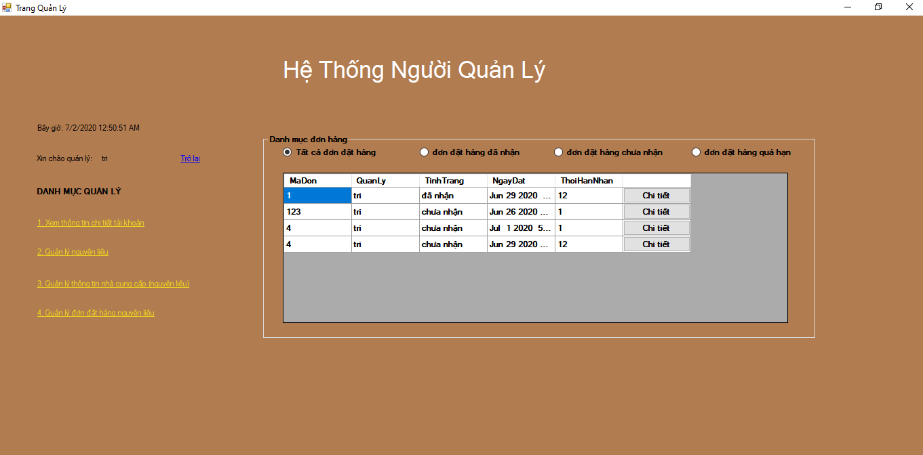

|  |  |  |  |  |
| --- | --- | --- | --- | --- |
| Screen | Quản Lý Nhập Xuất | | | |
| Description | Quản Lý Nhập Xuất | | | |
| Screen Access | Nhấn vào mục lịch sử Order | | | |
| Screen Content | | | | |
| Item | | Type | Data | Description |
| Quản lý nguyên liệu | | Label |  | Chọn ô này nếu Manager muốn quản lý Nguyên liệu |
| Quản lý thông tin nhà cung cấp (Nguyên liệu) | | Label |  | Chọn ô này nếu Manager muốn Quản lý thông tin nhà cung cấp |
| Quản lý đơn đặt nguyên liệu | | Label |  | Chọn ô này nếu Manager muốn Quản lý đơn đặt nguyên liệu |
| Đơn hàng đã nhận | | RadioButton |  | Quản lý các Đơn hàng đã nhận |
| Đơn hàng chưa nhận | | RadioButton |  | Quản lý các Đơn hàng chưa nhận |
| Tất cả đơn hàng | | RadioButton |  | Quản lý Tất cả đơn hàng |
| Screen Actions | | | | |
| Action Name | | Description | Success | Failure |
| Xem chi tiết đơn hàng | | Manager chọn ô “Tất cả đơn hàng ”  và chọn vào ô “chi tiết” để xử lý những đơn hàng chưa được xử lý | Những đơn hàng được xác nhận đã nhận sẽ được chuyển sang danh muc đơn hàng đã nhận.Ngược lại những đơn hàng chưa nhận sẽ được chuyển sang danh mục đơn hàng chưa nhận |  |

* + 1. **Quản lý nguyên liệu**

|  |  |
| --- | --- |
| **Use case Name** | Quản lý nguyên liệu |
| **Description** | Cho phép Manager Thêm mới một loại nguyên liệu |
| **Actor(s)** | Manager |
| **Trigger** | Manager muốn thêm mới một nguyên liệu chưa có trong “danh mục nguyên liệu” |
| **Pre- Condition(s):** | * Manager kích hoạt chức năng “Quản lý nguyên liệu” |
| **Post- Condition(s):** | * Hệ thống hiển thị giao diện quản lý nguyên liệu |
| **Basic Flow** | 1. Manager cần điền đầy đủ thông tin nguyên liệu cần thêm mới trong danh mục “Thông tin nguyên liệu”(Mã nguyên liệu,Tên nguyên liệu,Đơn vị tính) 2. Nguyên liệu đã được thêm mới sẽ được hiển thị trong “Danh mục nguyên liệu” |
| **Alternative Flow** | 2.a Manager có thể thực hiện công việc xóa nguyên liệu đã đăng kí trong “Danh mục nguyên liệu” bằng cách bấm vào nút xóa ở nguyên liệu mà mình muốn xóa |
| **Exception Flow** | 1.a Nếu Manager điền thiếu thông tin nào trong danh mục “Thông tin nguyên liệu” thì hệ thống sẽ hiển thị thông báo nhắc nhở Manager điền mục đó |

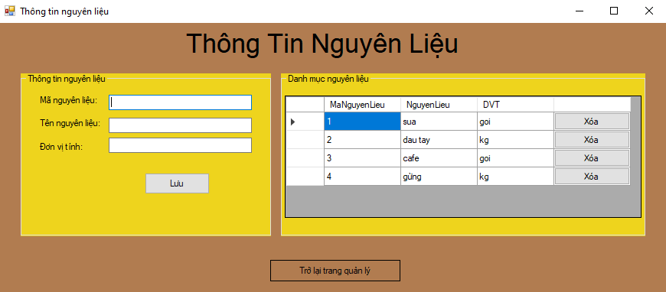

|  |  |  |  |
| --- | --- | --- | --- |
| Screen | Quản lý nguyên liệu | | |
| Description | Quản lý nguyên liệu | | |
| Screen Access | Nhấn vào mục Quản lý nguyên liệu | | |
| Screen Content | | | |
| Item | Type | Data | Description |
| Mã nguyên liệu | TextBoxt |  | Điền mã nguyên liệu |
| Tên nguyên liệu | TextBoxt |  | Điền tên nguyên liệu |
| Đơn vị tính | TextBoxt |  | Điền đơn vị tính |
| Lưu | Button |  | Lưu thông tin nguyên liệu |
| Bảng Danh mục nguyên liệu | DataGridView |  | Hiển thị các nguyên liệu đã được đăng kí |
| Trở lại quản lý | Button |  | Trở về trang quản lý nhập xuất |
| Screen Actions | | | |
| Action Name | Description | Success | Failure |
| Thêm nguyên liệu | Manager cần điền đầy đủ thông tin nguyên liệu cần thêm mới trong danh mục “Thông tin nguyên liệu”(Mã nguyên liệu,Tên nguyên liệu,Đơn vị tính) và bấm nút save để đăng kí | Nguyên liệu được thêm mới và cập nhật ở Bảng Danh mục nguyên liệu | -Nếu Manager không điền đầy đủ thông tin nhà cung cấp .Hệ thống sẽ hiển thị thông báo “Dữ liệu không hợp lệ:  -Nếu Manager chọn nguyên liệu cần đăng kí đã có trong “Danh mục nguyên liệu”.Hệ thống sẽ hiển thị thông báo nhắc nhở Manager Nguyên liệu cần đăng kí đã có trong danh sách |

### 6.3.5 Quản lý thông tin nhà cung cấp nguyên liệu

|  |  |
| --- | --- |
| **Use case Name** | Quản lý thông tin nhà cung cấp nguyên liệu |
| **Description** | Đăng kí nhà nguyên liệu và nguyên liệu cần nhà phân phối cung cấp. |
| **Actor(s)** | Manager |
| **Trigger** | Manager muốn đăng kí nhà nguyên liệu và nguyên liệu cần nhà phân phối cung cấp hay chỉnh sửa nhà cung cấp |
| **Pre- Condition(s):** | * Manager kích hoạt chức năng “Quản lý nhà cung cấp(nguyên liệu)” từ usecase “Quản Lý Nhập Xuất” * Nếu muốn đăng kí một nhà cung cấp nguyên liệu mới thì Manager phải đăng kí ít nhất 1 nguyên liệu từ Usecase “Quản lý nguyên liệu” |
| **Post- Condition(s):** | * Hệ thống hiển thị giao diện “Quản lý nhà cung cấp nguyên liệu” |
| **Basic Flow** | 1. Manager thực Hiện công việc Đăng ký nhà cung cấp nguyên liệu bằng cách điền đầy đủ thông tin nhà cung cấp và chọn nguyên liệu cần cung cấp 2. Các Nguyên liệu đã được chọn sẽ hiển thị ở “Danh mục nguyên liệu” 3. Sau khi đã chọn xong các nguyên liệu mình cần .Manager bấm vào ô “Đăng kí” để thực hiện việc xác nhận việc đăng kí nhà nguyên liệu 4. Các nguyên liệu đã được xác định nhà phân phối sẽ được hiện thị ở “Danh mục nhà cung cấp nguyên liệu” |
| **Alternative Flow** | 2.a Manager có thể xóa những nguyên liệu không cần thiết ở “Danh mục nguyên liệu” bằng cách bấm vào nút “Xóa” ở ô nguyên liệu mình cần xóa  4.aNguyên liệu đã được xác định nhà phân phối có thể được tìm kiếm theo mã nhà cung cấp hay tên nhà cung cấp  4.b Có thể xóa hàng loạt các nguyên liệu mà Manager không muốn bằng cách tích vào cột xóa của các nguyên liệu cần xóa và bấm vào ô “Xóa các mục đã chọn”  4c.Manager có thể chỉnh sửa nguyên liệu bằng cách bấm vào ô “Chỉ sửa” ở các nguyên liệu cần chỉnh |
| **Exception Flow** | 1.a Nếu Manager không điền đầy đủ thông tin nhà cung cấp .Hệ thống sẽ hiển thị thông báo “Dữ liệu không hợp lệ:  1.b Nếu Manager chọn nguyên liệu cần đăng kí đã có trong “Danh mục nguyên liệu”.Hệ thống sẽ hiển thị thông báo nhắc nhở Manager Nguyên liệu cần đăng kí đã có trong danh sách |

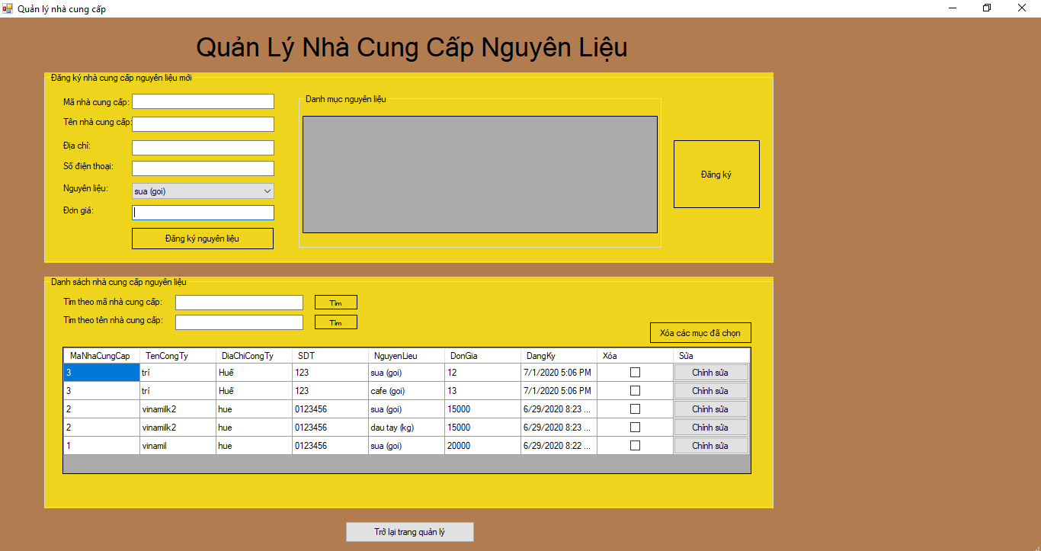

|  |  |  |  |
| --- | --- | --- | --- |
| Screen | Quản lý nhà cung cấp (Nguyên liệu) | | |
| Description | Quản lý nhà cung cấp (Nguyên liệu) | | |
| Screen Access | Nhấn vào mục Quản lý nhà cung cấp (Nguyên liệu) | | |
| Screen Content | | | |
| Item | Type | Data | Description |
| Mã nhà cung cấp | TextBoxt |  | Điền mã nhà cung cấp |
| Tên nhà cung cấp | TextBoxt |  | Điền Tên nhà cung cấp |
| Địa chỉ | TextBoxt |  | Điền Địa chỉ |
| Số điện thoại | TextBoxt |  | Điền Số điện thoại |
| Nguyên liệu | ComboBox |  | Lựu chọn nguyên liệu đã đăng kí |
| Đơn giá | TextBoxt |  | Điền Đơn giá |
| Bảng nguyên liệu cần đăng kí nhà cung cấp | DataGridView |  | Hiển thị nguyên liệu cần đăng kí nhà cung cấp |
| Đăng kí | Button |  | Đăng kí nguyên liệu cần đăng kí nhà cung cấp |
| Tìm theo mã cung cấp | TextBoxt |  | Điền mã cung cấp muốn tìm |
| Tìm theo tên nhà cung cấp | TextBoxt |  | Điền tên nhà cung cấp muốn tìm |
| Bảng Danh sách nhà cung cấp nguyên liệu | DataGridView |  | Hiển thị Danh sách nhà cung cấp nguyên liệu |
| Xóa các mục đã chọn | Button |  | Xóa các mục nguyên liệu đã chọn trong Bảng Danh sách nhà cung cấp nguyên liệu |
| Trở lại trang quản lý | Button |  | Trở về trang quản lý nhập xuất |
| Screen Actions | | | |
| Action Name | Description | Success | Failure |
| Đăng kí Nhà phân phối nguyên liệu và nguyên liệu muốn nhà phân phối đó cung cấp | 1. Manager thực Hiện công việc Đăng ký nhà cung cấp nguyên liệu bằng cách điền đầy đủ thông tin nhà cung cấp và chọn nguyên liệu cần cung cấp  2. Các Nguyên liệu đã được chọn sẽ hiển thị  ở “Danh mục nguyên liệu”  3. Sau khi đã chọn xong các nguyên liệu mình cần .Manager bấm vào ô “Đăng kí” để thực hiện việc xác nhận việc đăng kí nhà nguyên liệu | Nhà phân phối nguyên liệu và nguyên liệu muốn nhà phân phối đó cung cấp sẽ được hiển thị ở Bảng Danh sách nhà cung cấp nguyên liệu | -Nếu Manager chưa điền mã đơn hàng hay thời hạn mà đã bấm vào ô đặt hàng.Hệ thống sẽ hiển thị thông báo nhắc nhở Manager điền đầy đủ thông tin  - Nếu Manager chưa điền số lượng mà đã bấm chọn thì hệ thống sẽ hiển thị thông báo dữ liệu không hợp lệ |

### 6.3.6 Quản lý đơn đặt nguyên liệu

|  |  |
| --- | --- |
| **Use case Name** | Quản lý đơn đặt nguyên liệu |
| **Description** | Cho phép Manager quản lý đơn đặt nguyên liệu |
| **Actor(s)** | Manager |
| **Trigger** | Manager muốn nhập một lô nguyên liệu mới từ nhà cung cấp nguyên liệu |
| **Pre- Condition(s):** | * Manager kích hoạt chức năng Quản lý đơn đặt nguyên liệu * Manager cần đăng kí ít nhất 1 nguyên liệu được xác định nhà phân phối ở Usecase “Quản lý thông tin nhà cung cấp nguyên liệu” |
| **Post- Condition(s):** | * Hệ thống hiển thị giao diện Quản lý đơn đặt nguyên liệu * Các nguyên liệu đã xác đinh nhà cung cấp sẽ được hiển thị ở danh mục “Danh sách nhà cung cấp nguyên liệu” |
| **Basic Flow** | 1. Manager nhập mã đơn hàng ,Thời hạn ở Danh mục “Đặt hàng” 2. Manager chọn những nguyên liệu và nhà phân phối mà mình cho là phù hợp rồi điền số lượng nguyên liệu cần đặt 3. Những nguyên liệu đã được điền số lượng và chọn sẽ được hiển thị ở “Danh mục nguyên liệu đặt hàng” 4. Manager bấm vào ô “Đặt hàng” để xác định việc đặt hàng.Đơn hàng sẽ được gửi đến Usecase “Quản lý nhập xuất” để chờ xử lý 5. Manager có thể tìm Danh sách nhà cung cấp nguyên liệu theo mã nhà cung cấp,tên nhà cung cấp hay tên nguyên liệu |
| **Alternative Flow** | 1. 3.a. Manager có thể xóa các đơn hàng nguyên liệu ở “Danh mục nguyên liệu đặt hàng” bằng cách bấm vào nút xóa ở đơn hàng nguyên liệu mình cần xóa |
| **Exception Flow** | 1. Nếu Manager chưa điền mã đơn hàng hay thời hạn mà đã bấm vào ô đặt hàng.Hệ thống sẽ hiển thị thông báo nhắc nhở Manager điền đầy đủ thông tin  2. Nếu Manager chưa điền số lượng mà đã bấm chọn thì hệ thống sẽ hiển thị thông báo dữ liệu không hợp lệ |

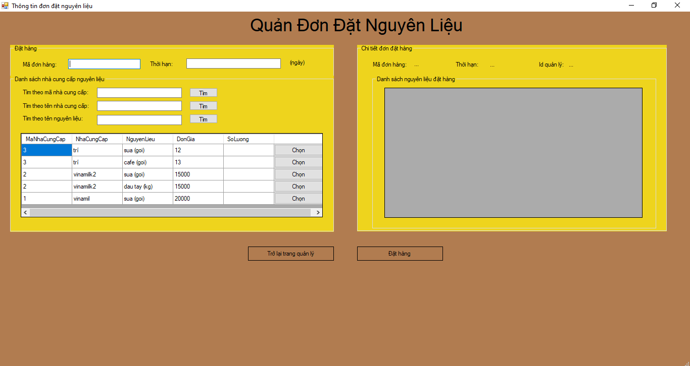

|  |  |  |  |
| --- | --- | --- | --- |
| Screen | Quản lý đơn đặt nguyên liệu | | |
| Description | Quản lý đơn đặt nguyên liệu | | |
| Screen Access | Nhấn vào mục Quản lý đơn đặt nguyên liệu | | |
| Screen Content | | | |
| Item | Type | Data | Description |
| Mã đơn hàng | TextBoxt |  | Điền mã nhà cung cấp |
| Thời hạn | TextBoxt |  | Điền Tên nhà cung cấp |
| Tìm theo mã cung cấp | TextBoxt |  | Điền mã cung cấp muốn tìm |
| Tìm theo tên nhà cung cấp | TextBoxt |  | Điền tên nhà cung cấp muốn tìm |
| Tìm theo tên nguyên liệu | TextBoxt |  | Điền tên nguyên liệu muốn tìm |
| Bảng danh sách nhà cung cấp nguyên liệu đã đăng kí | DataGridView |  | Hiển thị danh sách nhà nguyên liệu đã đăng kí |
| Bảng danh sách nguyên liệu đặt hàng | DataGridView |  | Hiển thị danh sách nhà nguyên liệu được chọn |
| Đặt hàng | Button |  | Xác định việc đặt hàng |
| Trở lại trang quản lý | Button |  | Trở về trang quản lý nhập xuất |
| Screen Actions | | | |
| Action Name | Description | Success | Failure |
| Đăng kí Nhà phân phối nguyên liệu và nguyên liệu muốn nhà phân phối đó cung cấp | 1. Manager nhập mã đơn hàng ,Thời hạn ở Danh mục “Đặt hàng”  2.Manager chọn những nguyên liệu và nhà phân phối mà mình cho là phù hợp rồi điền số lượng nguyên liệu cần đặt  3.Những nguyên liệu đã được điền số lượng và chọn sẽ  được hiển thị ở “Danh mục nguyên liệu đặt hàng”  4.Manager bấm vào ô “Đặt hàng” để xác định việc đặt hàng.Đơn hàng sẽ được gửi đến Usecase “Quản lý nhập xuất” để chờ xử lý  5.Manager có thể tìm Danh sách nhà cung cấp nguyên liệu  theo mã nhà cung cấp,tên nhà cung cấp hay tên nguyên liệu | Hóa đơn được chuyển sang bảng danh mục tất cả đơn hàng | - Nếu Manager chưa điền mã đơn hàng hay thời hạn mà đã bấm vào ô đặt hàng.Hệ thống sẽ hiển thị thông báo nhắc nhở Manager điền đầy đủ thông tin  - Nếu Manager chưa điền số lượng mà đã bấm chọn thì hệ thống sẽ hiển thị thông báo dữ liệu không hợp lệ |

## Admin

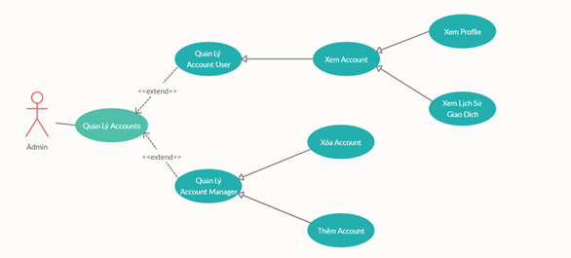

### 6.4.1 Quản lý thực đơn

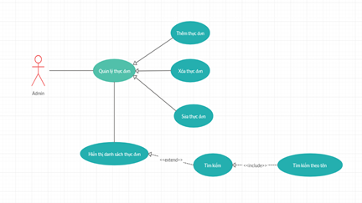

|  |  |
| --- | --- |
| **Use case Name** | Quản lý thực đơn |
| **Description** | Cho phép Admin xem loại đồ uống và đồ uống |
| **Actor(s)** | Admin |
| **Trigger** | Admin muốn xem thông tin các loại đồ uống và đồ uống |
| **Pre- Condition(s):** | * Người dùng phải có tài khoản Admin * Thiết bị của Admin đã được kết nối internet khi thực hiện đăng nhập. |
| **Post- Condition(s):** | * Nguời dùng đăng nhập thành công * Chọn Quản lý thực đơn |
| **Normal Flow** | 1. Admin đăng nhập  2. Chọn Quản lý thực đơn |
| **Alternative Flow** | Màn hình hiện ra hai danh sách các loại đồ uống và đồ uống |
| **Exception Flow** | Khi có lỗi kết nối cơ sở dữ liệu màn hình sẽ không hiện danh sách |
| **Business Rules** |  |
| **Non- Functional Requirement** |  |

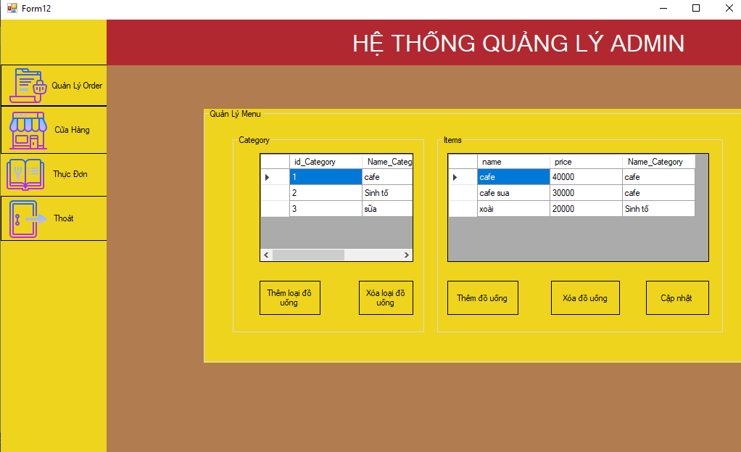

### 6.4.2 Thêm, Xóa loại đồ uống

|  |  |
| --- | --- |
| **Use case Name** | Thêm loại đồ uống và xóa loại đồ uống |
| **Description** | Cho phép Admin thêm hoặc xóa loại đồ uống |
| **Actor(s)** | Admin. |
| **Trigger** | Admin muốn Thêm hoặc xóa loại đồ uống |
| **Pre- Condition(s):** | * Người dùng phải có tài khoản Admin * Thiết bị của Admin đã được kết nối internet khi thực hiện đăng nhập. * Chọn Quản lý thực đơn |
| **Post- Condition(s):** | * Nguời dùng đăng nhập thành công * Người dùng chọn chức năng thêm hoặc xóa loại đồ uống |
| **Normal Flow** | 1. Admin đăng nhập  2. Chọn Quản lý thực đơn  3a. Chọn “Thêm loại đồ uống” nhập tên loại, chọn “OK”, tắt chọn Cancel  3b. Chọn loại đồ uống cần xóa rồi chọn “Xóa loại đồ uống” |
| **Alternative Flow** | 3a. Loại đồ uống mới được thêm vào danh sách nếu chọn “OK”  3b. Loại đồ uống được chọn sẽ biến mất |
| **Exception Flow** | 3a. Không nhập tên loại đồ uống, hiện thông báo chưa nhập tên  3b. Không chọn loại đồ uống cần xóa, hiện thông báo chưa chọn loại cần xóa |
| **Business Rules** |  |
| **Non- Functional Requirement** |  |

### 6.4.3 Thêm, Xóa, Cập nhật đồ uống

|  |  |
| --- | --- |
| **Use case Name** | Thêm đồ uống, Xóa đồ uống, Cập nhật đồ uống |
| **Description** | Cho phép Admin thêm, xóa hoặc cập nhật đồ uống |
| **Actor(s)** | Admin. |
| **Trigger** | Admin muốn thêm , xóa hoặc cập nhật đồ uống |
| **Pre- Condition(s):** | * Người dùng phải có tài khoản Admin * Thiết bị của Admin đã được kết nối internet khi thực hiện đăng nhập. * Chọn Quản lý thực đơn |
| **Post- Condition(s):** | * Nguời dùng đăng nhập thành công * Người dùng chọn chức năng thêm, xóa hoặc cập nhật đồ uống |
| **Normal Flow** | 1. Admin đăng nhập  2. Chọn Quản lý thực đơn  3a. Chọn “Thêm đồ uống” nhập tên, giá, lựa chọn loại, chọn “OK”, tắt chọn “Cancel”  3b. Chọn đồ uống cần xóa rồi chọn “Xóa đồ uống”  3c. Chọn đồ uống cần cập nhật rồi chọn “Cập nhật đồ uống”, sửa tên đồ uống, loại, giá (nếu cần), rồi chọn “Xác nhận” |
| **Alternative Flow** | 3a. Đồ uống mới được thêm vào danh sách nếu chọn “OK”  3b. Đồ uống được chọn sẽ biến mất  3c. Thông tin về đồ uống được chọn sẽ được cập nhật như đã thay đổi |
| **Exception Flow** | 3a. Không nhập tên, giá đồ uống, không lựa chọn loại đồ uống , hiện thông báo chưa nhập tên, giá, lựa chọn loại  3b. Không chọn đồ uống cần xóa, hiện thông báo chưa chọn đồ uống cần xóa  3c. Nếu để trống tên đồ uống, loại, giá mà chọn xác nhận thì hiện thông báo chưa nhập tên đồ uống, loại, giá. |
| **Business Rules** |  |
| **Non- Functional Requirement** | Giá đồ uống là số |

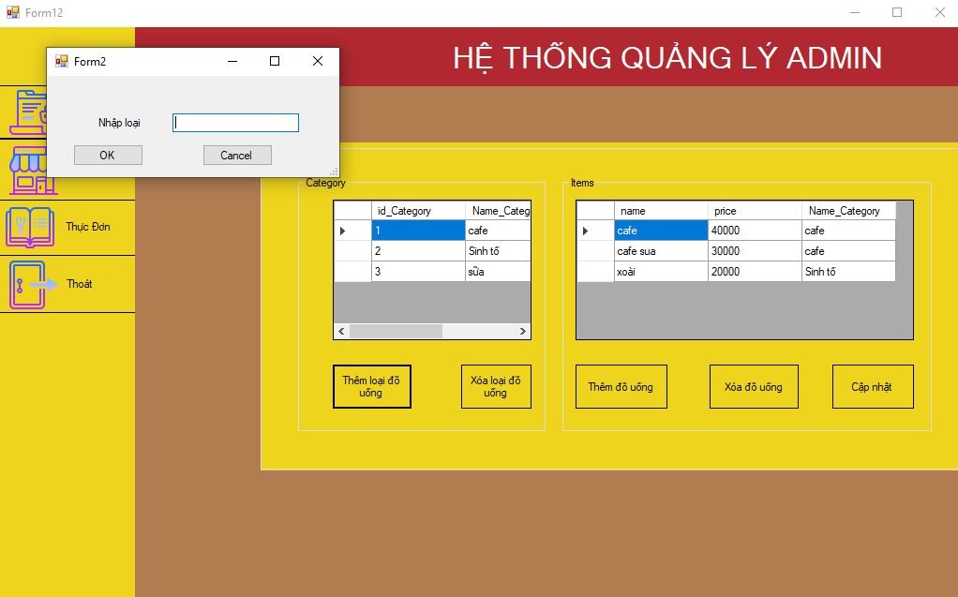

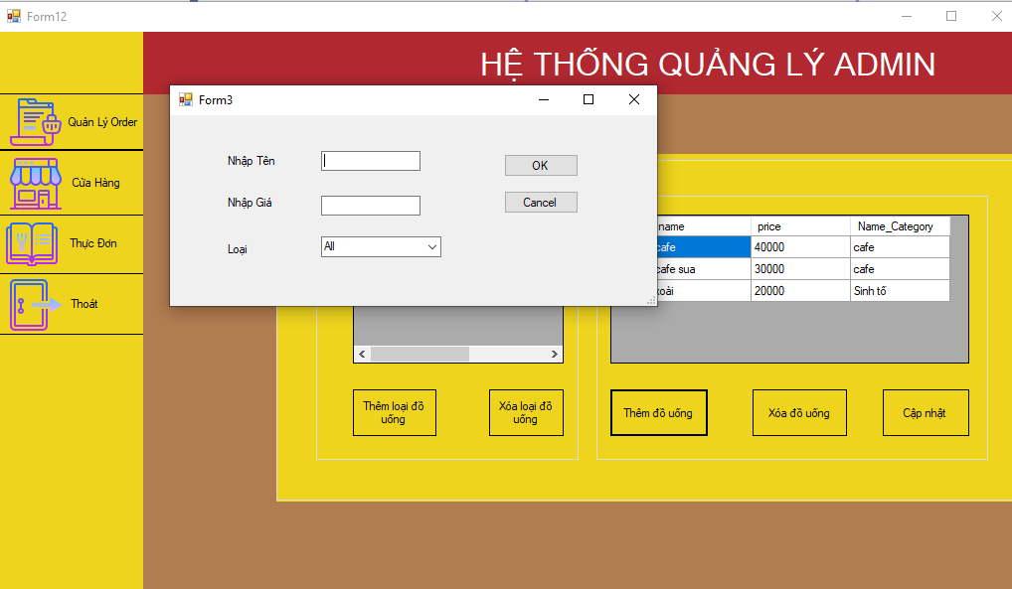

Cập nhật

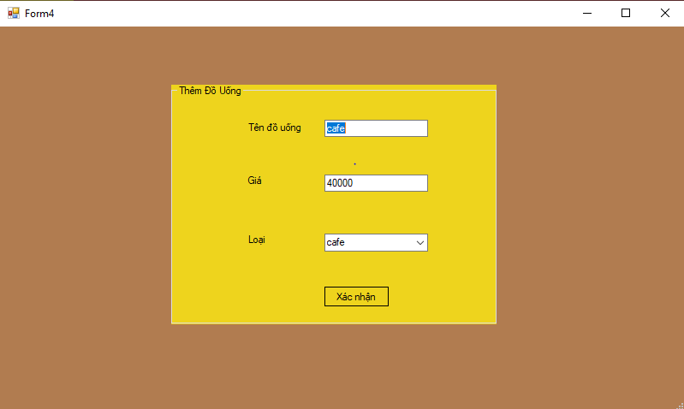

|  |  |  |  |  |
| --- | --- | --- | --- | --- |
| **Screen** | Quản lý đồ uống | | | |
| **Description** | | Cho phép Admin xem, thêm, xóa thông tin các loại đồ uống và thêm, xóa ,cập nhật đồ uống | | |
| **Screen Access** | | Người dùng sau khi đăng nhập chon Quản lý thực đơn | | |
| **Screen Content** | | | | |
| **Item** | | **Type** | **Data** | **Description** |
| Quản lý đồ uống | | Lable |  | Tên giao diện |
| Thêm loại đồ uống | | Button |  | Thêm loại đồ uống mới |
| Xóa loại đồ uống | | Button |  | Xóa loại đồ uống đã chọn |
| Thêm đồ uống | | Button |  | Thêm đồ uống mới |
| Xóa đồ uống | | Button |  | Xóa đồ uống đã chọn |
| Cập nhật | | Button |  | Cập nhật đồ uống đã chọn |
| **Screen Actions** | | | | |
| **Action Name** | | **Description** | **Success** | **Failure** |
| Thêm loại đồ uống | | Khi người dùng kích nút “Thêm loại đồ uống”, hệ thống sẽ hiển thị giao diện thêm loại đồ uống, người dùng nhập tên loại cần thêm rồi kích nút “OK” | Hiển thị thêm loại đồ uống mới | Không hiển thị thêm loại đồ uống mới thêm do lỗi cơ sở dữ liệu  Bỏ trống tên loại đồ uống, hiện thị chưa nhập tên |
| Xóa loại đồ uống | | Khi người dùng kích nút “Xóa loại đồ uống”, hệ thống sẽ thực hiện xóa loại đồ uống đã chọn | Loại đồ uống đã chọn biến mất | Không có gì xảy ra do lỗi cơ sở dữ liệu |
| Thêm đồ uống | | Khi người dùng kích nút “Thêm đồ uống”, hệ thống sẽ hiển thị giao diện thêm đồ uống, người dùng nhập đầy đủ thông tin cần thêm rồi kích nút “OK” | Hiển thị thêm đồ uống mới | Không hiển thị thêm đồ uống vừa thêm do lỗi cơ sở dữ liệu  Bỏ trống thông tin thêm đồ uống, hiện thị chưa nhập đầy đủ thông tin |
| Xóa đồ uống | | Khi người dùng kích nút “Xóa đồ uống”, hệ thống sẽ thực hiện xóa đồ uống đã chọn | Đồ uống đã chọn biến mất | Không có gì xảy ra do lỗi cơ sở dữ liệu |
| Cập nhật | | Khi người dùng kích nút “Cập nhật”, hệ thông sẽ hiển thị giao diện cập nhật đồ uống, người dùng Chỉnh sửa thông tin cần cập nhật rồi kích “Xác nhận” | Đồ uống uống cập nhật thành công | Không có gì xảy ra, do thiếu dữ liệu cập nhật hoặc lỗi cơ sở dữ liệu |

### 6.4.4 Quản lý các cửa hàng

|  |  |
| --- | --- |
| **Use case Name** | Quản lý các cửa hàng |
| **Description** | Cho phép Admin xem thông tin các cửa hàng |
| **Actor(s)** | Admin. |
| **Trigger** | Admin muốn xem thông tin các cửa hàng |
| **Pre- Condition(s):** | * Người dùng phải có tài khoản Admin * Thiết bị của Admin đã được kết nối internet khi thực hiện đăng nhập. |
| **Post- Condition(s):** | * Nguời dùng đăng nhập thành công * Người dùng chọn Quản lý các cửa hàng |
| **Normal Flow** | 1. Admin đăng nhập  2. Chọn Quản lý các cửa hàng |
| **Alternative Flow** | Màn hình hiện ra hai danh sách các cửa hàng |
| **Exception Flow** | Khi có lỗi kết nối cơ sở dữ liệu màn hình sẽ không hiện danh sách |
| **Business Rules** |  |
| **Non- Functional Requirement** |  |

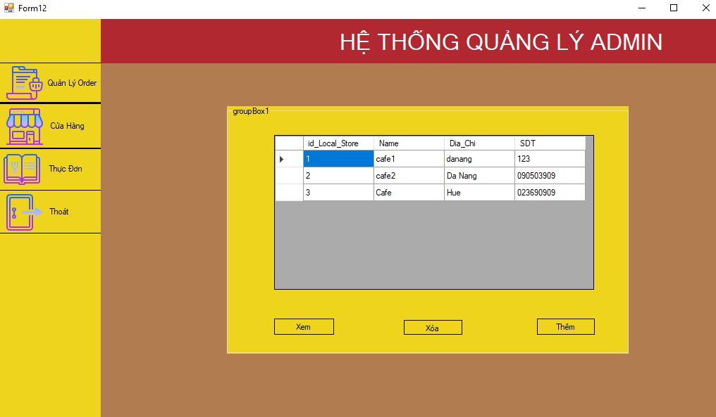

### 6.4.4.1 Thêm, Xóa các cửa hàng

|  |  |
| --- | --- |
| **Use case Name** | Thêm, Xóa |
| **Description** | Cho phép Admin thêm hoặc xóa các cửa hàng |
| **Actor(s)** | Admin. |
| **Trigger** | Admin muốn thêm hoặc xóa các cửa hàng |
| **Pre- Condition(s):** | * Người dùng phải có tài khoản Admin * Thiết bị của Admin đã được kết nối internet khi thực hiện đăng nhập. * Chọn Quản lý các cửa hàng |
| **Post- Condition(s):** | * Nguời dùng đăng nhập thành công * Người dùng chọn chức năng thêm hoặc xóa các cửa hàng |
| **Normal Flow** | 1. Admin đăng nhập  2. Chọn Quản lý các cửa hàng  3a. Chọn “Thêm ” nhập đầy đủ thông tin yêu cầu, chọn “OK”, tắt chọn “Cancel”  3b. Chọn cửa hàng cần xóa rồi chọn “Xóa” |
| **Alternative Flow** | 3a. Cửa hàng mới được thêm vào danh sách nếu chọn “OK”  3b. Cửa hàng được chọn sẽ biến mất |
| **Exception Flow** | 3a. Không nhập đầy đủ thông tin yêu cầu, hiện thông báo chưa nhập đầy đủ thông tin cửa hàng  3b. Không chọn cửa hàng cần xóa, hiện thông báo chưa chọn cửa hàng cần xóa |
| **Business Rules** |  |
| **Non- Functional Requirement** |  |

**6.4.4.2 Xem và sửa thông tin chi tiết quản lý của các cửa hàng**

|  |  |
| --- | --- |
| **Use case Name** | Xem |
| **Description** | Cho phép Admin xem thông tin chi tiết quản lý của các cửa hàng |
| **Actor(s)** | Admin. |
| **Trigger** | Admin muốn xem thông tin chi tiết quản lý của các cửa hàng |
| **Pre- Condition(s):** | * Người dùng phải có tài khoản Admin * Thiết bị của Admin đã được kết nối internet khi thực hiện đăng nhập. * Chọn Quản lý các cửa hàng |
| **Post- Condition(s):** | * Nguời dùng đăng nhập thành công * Người dùng chọn chức năng xem quản lý của các cửa hàng |
| **Normal Flow** | 1. Admin đăng nhập  2. Chọn Quản lý các cửa hàng  3. Chọn cửa hàng cần xem thông tin chi tiết rồi chọn “Xem ”, nếu có sửa thông tin thì chọn “OK” để lưu, tắt chọn “Cancel” |
| **Alternative Flow** | 3. Thông tin Quản lý của cửa hàng đó sẽ hiện ra, có thể sửa rồi chọn “OK” để lưu |
| **Exception Flow** | 3 Thông tin bị thiếu, hiện thông báo chưa nhập đầy đủ thông tin của quản lý |
| **Business Rules** |  |
| **Non- Functional Requirement** |  |

Xem thông tin quản lý

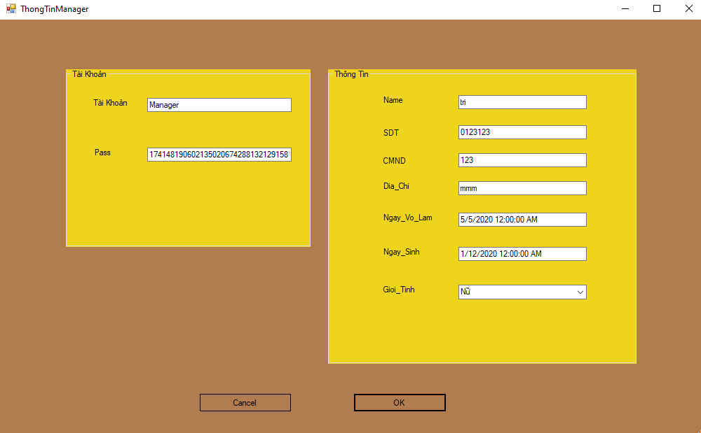

Thêm Quản lý

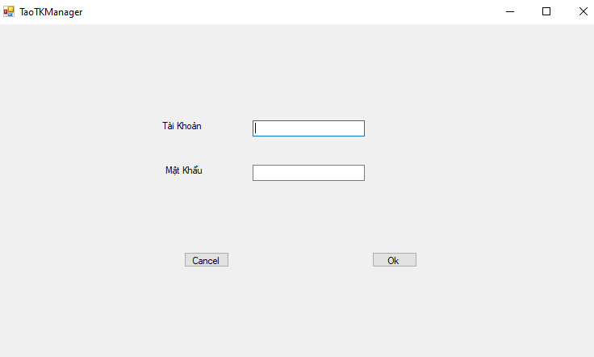

Thêm cửa hàng

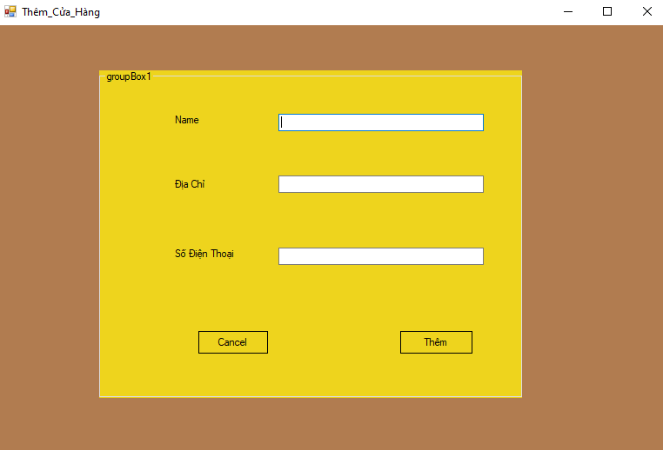

|  |  |  |  |  |
| --- | --- | --- | --- | --- |
| **Screen** | Quản lý các cửa hàng | | | |
| **Description** | | Cho phép Admin thêm, xóa các cửa hàng và xem thông tin và thêm quản lý của các cửa hàng | | |
| **Screen Access** | | Sau khi đăng nhập chọn mục Quản lý các cửa hàng | | |
| **Screen Content** | | | | |
| **Item** | | **Type** | **Data** | **Description** |
| Xem | | Button |  | Xem thông tin quản lý của các cửa hàng |
| Thêm | | Button |  | Thêm các cửa hàng |
| Xóa | | Button |  | Xóa các cửa hàng |
| **Screen Actions** | | | | |
| **Action Name** | | **Description** | **Success** | **Failure** |
| Xem quản lý | | Khi người dùng kích vào nút “Xem”, hệ thống sẽ hiện thị thông tin chi tiết quản lý cửa hàng đã chọn, người dùng có thể chỉnh sửa thông tin của quản lý rồi kích nút “OK” để lưu  Khi cửa hàng đó chưa có ai quản lý thì hệ thống sẽ hiển thị giao diện thêm tài khoản quản lý, người dùng thêm đầy đủ thông tin rồi chọn nút “OK” | Hiện thị được thông tin chi tiết và lưu được thông tin đã thay đổi  Hiển thị được thông tin quản lý đã thêm cho cửa hàng chưa có ai quản lý trước đó | Không hiển thị thông tin hoặc không lưu được thông tin đã thay đổi, không hiển thị thông tin sau khi thêm quản lý do lỗi cơ sở dữ liệu |
| Thêm cửa hàng | | Khi người dùng kích vào nút “Thêm” hệ thống sẽ hiển thị giao diên thêm cửa hàng, người dùng điền đầy đủ thông tin cần thêm rồi kích nút “Thêm” ở giao diện đó | Hiện thị thêm tên cửa hàng mới thêm | Không có gì thay đổi do lỗi cơ sở dữ liệu |
| Xóa cửa hàng | | Khi người dùng kích vào nút “Xóa” hệ thống sẽ xóa cửa hàng đã chọn | Cửa hàng đã chọn biến mất | Không xóa được, không có dòng nào biễn mất dù đã chọn và kích vào nút “Xóa” do lỗi cơ sở dữ liệu |

### 6.5 Quản lý Order

|  |  |
| --- | --- |
| **Use case Name** | Quản lý Order |
| **Description** | Cho phép Admin xem thông tin, trạng thái các đơn hàng đã được đặt theo ngày ở các của hàng |
| **Actor(s)** | Admin. |
| **Trigger** | Admin muốn xem thông tin chi tiết, trạng thái các đơn hàng đã được đặt theo ngày |
| **Pre- Condition(s):** | * Người dùng phải có tài khoản Admin * Thiết bị của Admin đã được kết nối internet khi thực hiện đăng nhập. |
| **Post- Condition(s):** | * Nguời dùng đăng nhập thành công * Người dùng chọn Quản lý Order |
| **Normal Flow** | 1. Admin đăng nhập  2. Chọn Quản lý Order  3.Chọn cửa hàng cần xem, rồi lựa chọn trạng thái(hoàn thành, không nhận, tất cả), lựa chọn ngày cần xem, rồi chọn “Xem”  4.Chọn “Chi tiết” để xem chi tiết đơn hàng tương ứng |
| **Alternative Flow** | 3. Hiển thị thông tin các đơn hàng đã được đặt trong trạng thái ngày đã chọn  4. Hiển thị thông tin chi tiết đơn hàng đã chọn |
| **Exception Flow** | Khi có lỗi kết nối cơ sở dữ liệu màn hình sẽ không hiện danh sách |
| **Business Rules** |  |
| **Non- Functional Requirement** |  |

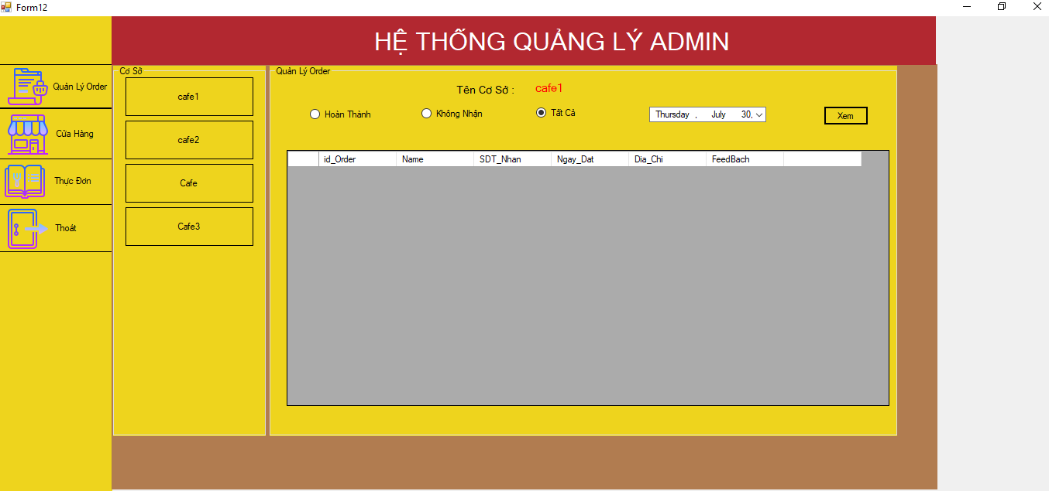

|  |  |  |  |
| --- | --- | --- | --- |
| **Screen** | Quản lý Order | | |
| **Description** | Cho phép Admin xem thông tin, trạng thái các đơn hàng đã được đặt theo ngày ở các của hàng | | |
| **Screen Access** | Sau khi đăng nhập chọn mục Quản lý Order | | |
| **Screen Content** | | | |
| **Item** | **Type** | **Data** | **Description** |
| Cơ sở | FlowLayoutPanel |  | Chứa tên các cửa hàng |
| Trạng thái (hoàn thành, không nhận , Tất cả) | RadioButton |  | Trạng thái các cửa hàng |
| Ngày đặt | Date Picker |  | Ngày đặt hàng |
| Chi tiết | Button |  | Xem chi tiết các đơn hàng |
| **Screen Actions** | | | |
| **Action Name** | **Description** | **Success** | **Failure** |
| Xem thông tin trạng thái các đơn hàng | Người dùng lựa chọn trạng thái, rồi chọn ngày cần xem, sau đó kích vào nut “Xem”  Hệ thống sẽ hiển thị danh sách thông tin các cửa hàng | Hiện thị được thông tin các cửa hàng (nếu ngày đó không có đơn thì vẫn hiện nhưng trống ) | Không hiển thị được danh sách do lỗi cơ sở dữ liệu |
| Chi tiết | Khi người dùng kích vào nút “Chi tiết” hệ thống sẽ hiển thị chi tiết thông tin đơn hàng tương ứng | Hiện thị thông tin chi tiết dơn hàng | Không hiển thị được do lỗi cơ sở dữ liệu |

# GIẢ ĐỊNH VÀ PHỤ THUỘC

Phần mềm chỉ cài đặt trên hệ thống máy tính của Admin nơi Admin đang sử dụng,Khi đó hệ thống Admin mới kết nối được CSDL từ đó mới truyền được cho các Manager để quản lý.Nếu không cài đặt trên hệ thống máy tính của Admin mà cài đặt trên máy tính khác thì buộc phải có CSDL của Admin thì Admin và các Manager mới sử dụng được các thao tác quản lý còn việc order vẫn sử dụng được khi không có CSDL

# VI MÔI TRƯỜNG HOẠT ĐỘNG

**-**Hoạt động trong môi trường mạngIII **Các yêu cầu phi chức năng.( Non functional Requirement)**

1.Về độ an toàn: có tính an toàn tuyệt đối ,không nguy hại đến người dùng

2.Tính bảo mật: Có tính bảo mật cao ,Toàn vẹn và xác thực .Ngoải ra còn có phân chia quyền truy cập, admin k có quyền thay đổi thông tin cá nhân của người dùng.thông tin người dùng chỉ có admin và cá nhân sử dụng biết được.

3.Độ tương thích: Cùng tồn tại,tương tác liên thông;

4.Tính khả dụng : :Phù hợp với nhu cầu;  Dễ dàng học cách sử dụng; Giao diện người sử dụng; Khả năng truy cập, khai thác;

5.Độ tin cậy: Rất có tiềm năng phát triển;Luôn Sẵn sang 24/24; Khả năng chịu lỗi cao; Khả năng phục hồi tốt; Thời gian giữa các lần xảy ra sự cố gián đoạn hoạt động của hệ thống được giảm thiểu đến mức thấp nhất

6.Sức chứa: Trung bình vào khoảng 500 đến 1000 người

7.Các dịch vụ khác: ngoải ra còn có dịch vụ chăm sóc khách hàng , online 24/24 giải đáp thắc mắc và hỗ trợ trực tuyến cho khách hàng.

# 9. PHÂN CHIA CÔNG VIỆC

**Bảng phân chia Công việc của Nhóm 13**

|  |  |  |
| --- | --- | --- |
| **Thành viên** | **Công việc** | **Chi tiết** |
| **Hồ Việt Phú** | * Tham gia thiết kế Database và Code dữ liệu Database * Vẽ giao diện User * Tham gia vẽ Usercase * Đặc tả Usecase User * Đặc tả Interface User * Code chức năng Chung, User * Tham gia làm SRS, báo cáo | * Thiết kế bảng : TaiKhoans, Users, Orders, Order_detal,   OrderOrder_detal, Local_Store, ThanhTiens   * Code thiết kế Database bằng Codefirst * Giao diện chung và User : Đăng nhập, Đăng xuất, tạo tài khoản, đổi mất khẩu, thông tin cá nhân, Order, điền thông tin Order, Quản lý thông tin Order * Đặc tả và code chức năng của các giao diện User và code chức năng khó của Admin và Manager * Báo cáo, SRS phần User, 4. Introdution và các phần bổ sung |
| **Nguyễn Trung Hiếu** | * Tham gia thiết kế database * Vẽ giao diện Admin * Tham gia vẽ Usercase * Đặc tả Usecase Admin * Đặc tả Interface Admin * Code chức năng Admin * Tham gia làm SRS, báo cáo | * Thiết kế bảng: Drink, Category * Giao diện Admin : Quản lý thực đơn, Quản lý các cửa hàng, Quản lý Order, Thoát * Đặc tả và code chức năng của các giao diện Admin * Báo cáo, SRS phần Admin, 5.1 Actor, các phần bổ sung và tổng hợp báo cáo |
| **Ngô Đức Minh Trí** | * Tham gia thiết kế Database * Vẽ giao diện Manager * Tham gia vẽ Usercase * Đặc tả Usecase Manager * Đặc tả Interface Manager * Code chức năng Manager * Tham gia làm SRS, báo cáo | * Thiết kế bảng: Managers, DONDATNGUYENLIEU, NGUYENLIEU, NHACUNGCAP * Giao diện Manager: quản lý Order, Xem lịch sử Order, Information, Quản lý nhập-xuất, Quản lý nguyên liệu, Quản lý thông tin nhà cung cấp nguyên liệu, Quản lý đơn đặt nguyên liệu * Đặc tả và code chức năng của các giao diện Manager * Báo cáo, SRS phần Manager, 6.1.a Usercase tổng quát và các phần bổ sung |

1. **SƠ ĐỒ THỰC THỂ KẾT HỢP**

